Національний аерокосмічний університет ім. М.Є. Жуковського   
«Харківський авіаційний інститут»

# Факультет авіаційних двигунів

# Кафедра теорії авіаційних двигунів

## Пояснювальна записка

до випускної роботи

бакалавра

(освітньо-кваліфікаційний рівень)

на тему:Газогенератор високого тиску газотурбiнного приводу газоперекачувального агрегату.

Виконав: студент 4 курсу, групи 241а

напряму підготовки

6.050604 «Енергомашинобудування»

(шифр і назва напряму підготовки, спеціальності)

Задеря В.В.

(прізвище та ініціали)

Керівник Бойко Л.Г.

(прізвище та ініціали)

Рецензент Білогуб О. В.

(прізвище та ініціали)

м. Харків – 2016 рік

Національний аерокосмічний університет iм. М.Є. Жуковського

«Харківський авіаційний інститут»

Факультет авіаційних двигунів

Кафедра теорії авіаційних двигунів

Освітньо-кваліфікаційний рівень бакалавра

Напряму підготовки 6.050604 «Енергомашинобудування»

# ЗАТВЕРДЖУЮ

**Завідувач кафедри** 201

докт. техн. наук, проф.

( вчене звання, посада)

Бойко Л.Г.

( підпис ) (прізвище та ініціали)

“_____” __________________2016 року

З А В Д А Н Н Я

на дипломну роботу бакалавра студента

Задері Віталія Валерійовича

(прізвище, ім’я, по батькові)

1. Тема роботи: Газогенератор високого тиску газотурбінного привідного газоперекачувального агрегату

керівник роботи ________Бойко Людмила Георгіївна, докт.техн.наук

(прізвище, ім’я, по батькові, науковий ступінь, вчене звання)

Затверджені наказом вищого навчального закладу від «__»______20__року№__

2. Строк подання студентом роботи: ___________________________________

3. Вихідні дані до роботи: розробити газогенератор високого тиску газотурбінного привідного газоперекачувального агрегату потужністю 17,6 МВт з частотою обертання ротора нагнітача 5200 об/хв.

4. Зміст розрахунково-пояснювальної записки (перелік питань, які потрібно розробити):

1) Розрахунково-теоретична частина (термогазодинамічний розрахунок двигуна; формування обліку проточної частини двигуна; газодинамічні розрахунки компресора і турбіни; профілювання лопатки РК першої ступені компресора високого тиску, оцінка економічної ефективності від експлуатації проектуємого ГТД у порівнянні з прототипом).

2) Конструкторська частина (опис конструкції газогенератора; розрахунки на міцність робочої лопатки та диска першої ступені компресора високого тиску).

3) Технологічна частина (аналіз креслення деталі, оцінка технологічності деталі, вибір методу одержання заготовки, визначення кількості ступенів обробки та розробка попереднього плану обробки деталі, розрахунок припусків та операційних розмірів).

4) Економічна частина (визначення паливної економічності двигуна).

5) Висновки (аналіз одержаних результатів проектування).

5. Перелік графічного матеріалу (з точним указанням обов’язкових креслень): аркуш №1 (формат А1) – схема ГТД з розподілом основних параметрів газа уздовж проточної частини двигуна;

аркуш №2 (формат А0) – креслення загального вигляду турбокомпрессора високого тиску ГТД;

аркуш №3 (формат А3) – робоче креслення деталі (опора);_________

аркуш №4 (формат А4) – креслення заготовки деталі (опора);

аркуш №5 (формат А1) – план обробки заготовки

6. Консультанти розділів роботи

|  |  |  |  |
| --- | --- | --- | --- |
| Розділ | Прізвище, ініціали та посада консультанта | Підпис, дата | |
| завдання видав | завдання прийняв |
| Разрахунково-теоретична частина | Бойко Л.Г.,  Проф. |  |  |
| Конструкторська частина | Бойко Л.Г.,  Проф. |  |  |
| Технологічна частина | Замшев О.Ф.  Доц. каф. 204 |  |  |
| Економічна частина | Сідлярук Т.В.  ст. викладач каф. 601 |  |  |

7. Дата видачі завдання ______________________________________________

КАЛЕНДАРНИЙ ПЛАН

|  |  |  |  |
| --- | --- | --- | --- |
| №  з/п | Назва етапів дипломної роботи | Строк виконання етапів роботи | Примітка |
| 1 | Расчетно- теоретическая часть |  |  |
| 1.1 | Выбор параметров и термогазодинамический расчет двигателя, технико-экономическое обоснование | 1-й тиждень |  |
| 1.2 | Формирование «облика» проточной части газогенератор, согласование параметров компрессора и турбины | 1-й тиждень |  |
| №  з/п | Назва етапів дипломної роботи | Строк виконання етапів роботи | Примітка |
| 1.3 | Газодинамический расчет узлов и профилирование лопатки РК одной ступени лопаточной машины | 2-й тиждень |  |
| 2 | Конструкторская часть |  |  |
| 2.1 | Разработка конструкции и выполнение чертежа продольного разреза каскада газогенератора ГТД | 3-й тиждень |  |
| 2.2 | Расчет на прочность наиболее нагруженных деталей узла (диска, лопатки РК) | 3-й тиждень |  |
| 2.3 | Выполнение рабочего чертежа детали | 4-й тиждень |  |
| 2.4 | Составление краткого технологического описания узла ГТД | 4-й тиждень |  |
| 3 | Технологический часть |  |  |
| 3.1 | Анализ чертежа детали, оценка ее технологичности, выбор и обоснование вида заготовки и метода ее получения | 5-й тиждень |  |
| 3.2 | Расчет потребного число ступеней обработки, обоснование этапов обработки детали | 5-й тиждень |  |
| 3.3 | Расчет припусков и операционных размеров | 5-й тиждень |  |
| 3.4 | Проектирование плана обработки поверхностей детали | 5-й тиждень |  |
| 4 | Экономическая часть |  |  |
| 4.1 | Определение экономической эффективности изготовления детали типа шестерня | 6-й тиждень |  |
| 5 | Завершення роботи |  |  |
| 5.1 | Завершення оформлення пояснювальної записки (зміст, висновки, список використаних джерел, перевірка). Оформлення додатків | 6-й тиждень |  |

Студент _______________ Задеря В.В.

(підпис) (прізвище та ініціали)

Керівник________________ Бойко Л.Г.

(підпис) (прізвище та ініціали)

СОДЕРЖАНИЕ

|  |  |
| --- | --- |
| Введение…………………………………………………………...…...….......  1 Расчетно – теоретическая часть.……………………………………...........  1.1 Обоснование мощности и частоты вращения силовой турбиныГТД  1.2 Выбор параметров цикла и обоснование КПД элементов ГТД ……...  1.3 Термогазодинамический расчёт двигателя……………………..........  1.4 Формирование «облика» проточной части турбокомпрессора……..  1.4.1 Выбор и обоснование исходных данных для согласования…..…..  1.4.2 Расчет параметров турбокомпрессора…………………………..….  1.5 Газодинамический расчет компрессора………………………………  1.6 Газодинамический расчет турбины……………………………….…..  1.6.1 Выбор исходных данных……………………………………....…..  1.6.2 Расчет турбины на среднем радиусе………………………………..  1.7 Профилирование рабочей лопатки первой ступени компрессора высокого давления………………………………………………....…..…..  1.7.1 Газодинамический расчет ступени компрессора по радиусу……..  1.7.2 Профилирование рабочей лопатки ступени компрессора ………..  1.8 Выводы по разделу………………………………………………….….  2 Конструкторская часть……………………………………………………..  2.1 Краткое техническое описание узлов ГТД………………………...…  2.1.1 Компрессор……………………………………………………….…  2.1.2 Камера сгорания…………………………………………………….  2.1.3 Турбина………………………………………………………………  2.2 Расчет на прочность наиболее нагруженных деталей узла…………  2.2.1 Расчет на прочность лопатки первой ступени компрессора………..  2.2.1.1 Цель расчета лопатки на прочность……………………………..  2.2.1.2 Условия работы лопаток……………………………………..….  2.2.1.3 Допущения, принимаемые при расчете пера лопатки……...…..  2.2.1.4 Методика расчета……………………………………………..…..  2.2.1.5 Определение запасов прочности лопаток…………………….....  2.2.1.6 Исходные данные необходимые для расчета лопатки на прочность………………………………………………………..…..…..  2.2.2 Расчет на прочность диска рабочего колеса первой ступени компрессора……………………………………………...…………..…..….  2.2.2.1 Цель расчета…………………………………………………..…..  2.2.2.2 Нагрузки, действующие на диски…………………………...…..  2.2.2.3 Допущения, принимаемые при расчете……………………..…..  2.2.2.4 Методика расчета…………………………………………….…..  2.2.2.5 Исходные данные……………………………………………..…..  2.3 Выводы по разделу………………………..……………………......…..  3 Технологическая часть……………………………………………………..  3.1 Анализ рабочего чертежа детали……………………...………..…….  3.1.1Описание конструкции детали, её назначение и условия работы.  3.1.2 Обоснование выбора материала…………………………….…..…..  3.2 Оценка технологичности детали……………………………………….  3.3 Выбор метода получения заготовки……………………………………  3.4 Расчет и обоснование количества ступеней обработки основных поверхностей…………………………………………………………………  3.5 Разработка и обоснование предварительного плана технологического процесса изготовления зубчатого колеса……………  3.6 Расчет припусков и операционных размеров на диаметральные поверхности…………………………………………………………………  3.7 Расчет припусков и операционных размеров на обработку торцевых поверхностей…………………………………………………………………  3.7.1 Определение припусков……………………………………………  3.7.2 Разработка и анализ размерной схемы обработки торцевых поверхностей детали………………………………………………………  3.7.3 Расчет технологических размерных цепей торцевых поверхностей детали………………………………………………………  3.8 Проектирование заготовительной операции и разработка чертежа заготовки..……………………………………………………………………  3.9 Оформление конечного варианта плана технологического процесса изготовления вала………………………………………………………….  3.10 Выводы по разделу………………………..……………………......…..  4 Экономическая часть………………………………………………………  4.1 Оценка топливной экономичности……………………………………  4.2 Выводы по разделу………………………………………………………  Выводы………………………………………………………………………  Перечень ссылок……………………………………………………………... | 7  9  9  9  17  18  18  19  21  30  31  32  36  36  42  47  50  50  50  52  52  53  53  53  53  54  54  55  56  60  61  61  61  61  62  65  66  66  68  68  69  71  74  75  77  78  83  83  84  86  90  90  91  93  93  94  95  97 |

ВВЕДЕНИЕ

Газотурбинная установка, как всякий тепловой двигатель, служит для превращения теплоты в работу. При этом рабочее тело совершает определенный термодинамический цикл, состоящий из ряда процессов, осуществляемых в различных узлах ГТУ.

Основными требованиями, предъявляемыми к газотурбинным установкам, являются: высокая топливная экономичность при небольших капитальных затратах, длительный срок службы, надежность, большая единичная мощность, высокая степень автоматизации и маневренность.

Данные свойства устанавливают сферу использования ГТД: авиационные двигатели, стационарные энергетические установки, двигатели для наземного транспорта, судовые двигатели, привод для мощных компрессорных станций и др.

По виду схемы двигателя ГТД делятся на одновальные, одновальные со свободной турбиной, ГТД с двухвальным газогенераторам со свободной турбиной.

Газотурбинные двигатели с двухвальным газогенератором и со свободной турбиной отличаются от остальных схем высоким запасом газодинамической устойчивости и возможностью поддержания постоянных оборотов выводного вала в условиях переменной нагрузки. Основной областью применения таких двигателей являются вертолетные ГТД, приводы электрогенераторов, газоперекачивающие агрегаты.

Широкое применение ГТД получили в газотранспортной отрасли в качестве привода для нагнетателей природного газа на магистральных трубопроводах и на технологических станциях.

В данной работе необходимо спроектировать газогенератор высокого давления газотурбинного привода газоперекачивающего агрегата мощностью 6,89 МВт. Прототипом для проектирования послужил двигатель Д-336-1/2-6,3.Данный ГТД выполнен по двухвальной конструктивной схеме.

Основные параметры прототипа:

1. эффективная мощность Nе=6,3 МВт,
2. степень повышения давления в компрессоре πк*=15,85
3. температура газа перед турбиной Tг*=1280 К,
4. расход воздуха Gв=31,95 кг/с,

5) частота вращения ротора свободной турбины nст=8200 об/мин.

Для достижения цели проектирования необходимо провести:

- многовариантный термогазодинамический расчёт двигателя для выбора основных параметров цикла двигателя (πк*, Тг*). При этом необходимо обеспечить высокий уровень КПД установки и достаточно длительный ресурс ее работы;

* согласование параметров компрессора и турбин. Данный этап позволяет обеспечить оптимальные (рекомендуемые) геометрические и газодинамические соотношения, определяющие облик двигателя на расчётных сечениях, обеспечить нормальную загрузку ступеней турбины и допустимые напряжения в лопатках турбины;
* газодинамические расчеты компрессора и турбины, позволившие обеспечит допустимою загрузкой ступени.
* расчёт и построение решёток профилей рабочего колеса первой ступени компрессора высокого давления;
* расчет на прочность наиболее нагруженных деталей узла (диск, лопатка РК компрессора высокого давления);
* разработку плана технологического процесса изготовления детали – опоры;

## - оценку топливной экономичности.

1.РАСЧЕТНО-ТЕОРЕТИЧЕСКАЯ ЧАСТЬ

1.1 Обоснование мощности и частоты вращения силовой турбины ГТД

Задачей бакалаврской работы является проектирование газогенератора высокого давления газотурбинного привода газоперекачивающего агрегата.

Тип ГПА: НЦ-6.3В/29-1,7.

Номинальная мощность 6,3 МВт, политропический КПД ηп = 0,78%.

Отношение давлений (степень повышение) ɛ =1,7.

Коммерческая производительность Q=297 м3/с.

Номинальная частота вала nст=8200 об/мин .

В работе выбрана безредукторная схема, при этом частота вращениясвободной турбины двигателя равна частоте вращения вала нагнетателя:

nтс=nн=8200об/мин.

Такая схема приведена на рисунке 1.1

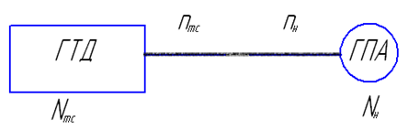

Рисунок 1.1 – Схема трансмиссии

Мощность проектируемого двигателя вычисляется по следующей формуле:



где Kзап - коэффициент запаса мощности, учитывающий потери мощности в процессе эксплуатации при износе и загрязнений проточной части. Мощность нагнетателя и частота вращения его ротора выбраны из ряда стандартных значений параметров [1].

1.2 Выбор параметров цикла и обоснование КПД элементов ГТД

При проектировании двигателя, расчет ведется на определенном режиме, при котором все размеры и проходные сечения элементов и частоты вращения роторов предполагаются зафиксированными.

Выбору основных параметров двигателя предшествует определение расчетного режима, т.е. режима, при котором необходимо рассчитывать двигатель.

Выбор основных параметров двигателя оказывает сильное влияние на эффективность его работы как силовой установки. Расчёт выполняется для Gв=1кг/с. В расчёте вычисляются параметры в характерных сечениях двигателя. Эти данные в дальнейшем используются для согласования параметров компрессора и турбины, и формирования облика двигателя. Основными требованиями к данному двигателю являются: высокая экономичность (малые значения удельного расхода топлива) и высокая удельная мощность.

В зависимости от назначения и условий, при которых рассчитывается двигатель, выбираются параметры цикла (πк* и Тг*), а также узлов (σвх, ηк, σкс, ηг, ηт *, σрн, сс) и соответствующий им расчетный режим работы. В основу оптимизации параметров закладываются разные критерии (целевые функции): минимум удельного расхода топлива, максимум мощности, обеспечение надежности на чрезвычайных режимах работы и т.п.

Основными параметрами рабочего процесса двигателя при постоянных условиях на входе в ГТД, существенно влияющими на его удельные параметры, является температура газа Т*г и степень повышения давления в компрессоре πк*.

Выбор и обоснование параметров производится с учетом рекомендаций пособия.

Увеличение температуры газов перед турбиной позволяет значительно увеличить удельную мощность двигателя и, следовательно, уменьшить габаритные размеры и массу двигателя. Повышение температуры газа перед турбиной улучшает также экономичность двигателя. Для обеспечения надежности работы турбины при высоких значениях температуры газа (Тг*>1300*К*) необходимо применять охлаждаемые лопатки. Потребное количество охлаждающего воздуха зависит от температуры газа и способа охлаждения турбины, что приводит к снижению удельной мощности и росту удельного расхода топлива. При расчете выбираем несколько значений

: 1218, 1268, 1318, 1368, 1418 К.

Стремление получить двигатель с высокими удельными параметрами требует увеличения значения степени повышения давления (πк*) в компрессоре. Но значение степени повышения давления ограничивается усложнением конструкции и, следовательно, увеличением массы и габаритов двигателя. Выбор высоких значений * при проектировании приводит к получению малых высот лопаток последней ступени компрессора и первых ступеней турбины. Это в свою очередь приводит к росту потерь энергии из-за увеличения относительных радиальных зазоров и понижения относительной точности изготовления лопаток. При расчете выбираем несколько значений  : 6; 7; 8; 9; 10; 11; 12; 13; 14; 15; 16,17; 17; 18; 18,5;19; 20; 21; 22; 23; 24.

Величина изоэнтропического КПД многоступенчатого компрессора по параметрам заторможенного потока зависит от степени повышения давления в компрессоре и КПД его ступеней [2]:

,

где *η*ст-* среднее значение КПД ступеней компрессора, на расчетном режиме среднее значение КПД ступеней в многоступенчатых осевых компрессорах современных двигателей лежит в пределах *η*ст*=0,88...0,9. Принимаем *η*ст*=0,889.

КПД компрессора может быть представлен как произведение:

ηк*=*η*к∙η’m

где η*к – изоэнтропический КПД компрессора по параметрам заторможенного потока,

η’m – механический КПД компрессора, учитывающий потери в его опорах, η’m=0.985…0,995. Принимаем η’m=0,99.

Таким образом, получаем зависимость *ηк* от πк*представленную в таблице 1.1.

Таблица 1.1 Зависимость *ηк* от πк*

|  |  |  |  |
| --- | --- | --- | --- |
|  |  |  |  |
| 6 | 0,85 | 18 | 0,83 |
| 7 | 0,847 | 18,5 | 0,829 |
| 8 | 0,845 | 19 | 0,828 |
| 9 | 0,843 | 20 | 0,827 |
| 10 | 0,841 | 21 | 0,826 |
| 11 | 0,839 | 22 | 0,825 |
| 12 | 0,837 | 23 | 0,824 |
| 13 | 0,836 | 24 | 0,823 |
| 14 | 0,834 |  |  |
| 15 | 0,833 |  |  |
| 16,17 | 0,832 |  |  |
| 17 | 0,831 |  |  |

Охлаждаемые турбины необходимо применять при температуре Т*г>1300 К. КПД неохлаждаемой турбины принимаем (η*т неохл= 0,9…0,92). Принимаем η*т неохл= 0,92.

Для вычисления КПД охлаждаемых турбин рекомендуется использовать следующую формулу:



где η*тн .охл - КПД неохлаждаемой турбины.

Таким образом, получаем зависимость  от  представленную в таблице 1.2.

Таблица 1.2 Зависимость Тг* от *η*ТК*

|  |  |  |  |  |  |
| --- | --- | --- | --- | --- | --- |
| Величина | Значение | | | | |
| , К | 1218 | 1268 | 1318 | 1368 | 1418 |
|  | 0,92 | 0,92 | 0,918 | 0,912 | 0,905 |

Входное устройство двигателя является дозвуковым с криволинейным каналом. Коэффициент восстановления полного давления для таких устройств составляет σВХ = 0,97…1,0. Так как проектируемый приводной ГТД для ГПА, то его эксплуатация ведется в наземных условиях, что требует установки системы сложных каналов подвода воздуха (рабочего тела) к двигателю и установки средств пылезащиты. В связи с такими условиями работы принимаемσВХ=0,97.

Потери полного давления в камерах сгорания вызываются гидравлическим и тепловым сопротивлением:

.

Гидравлическое сопротивление определяется, в основном, потерями в дифузоре, фронтовом устройстве, при смешении струй, при повороте потока (σгидр =0,93…0,98). Принимаем σгидр=0,954.

Тепловое сопротивление возникает вследствие подвода тепла к движущемуся газу. Для основных камер сгорания обычно *σ*тепл=0,97…0,99. Принимаем*σ*тепл=0,98.

Суммарные потери полного давления в камере сгорания подсчитываются по формуле:

.

Потери тепла в процессе горения связаны с неполным сгоранием. Они оцениваются коэффициентом полноты сгорания ηг. На расчетном режиме основных камер этот коэффициент достигает значений ηг=0.97…0.995. Принимаем для КС ηг=0,99.

Выходное устройство ГТУ, как правило, выполняют диффузорным. Коэффициент восстановления полного давления обычно составляет σрн=0,97…0,99.Принимаем σрн = 0,97.

Потери мощности в опорах ротора и отбор мощности на привод вспомогательных агрегатов учитывают ηm=0,98…0,9. Принимаем ηm=0,99.

Скорость истечения газа Сс из ГТУ характеризует потерянную кинетическую энергию на выходе из двигателя, поэтому её целесообразно было бы уменьшать. С другой стороны, при очень малых значениях Сс чрезвычайно сильно растут габариты двигателя из-за большой площади среза выпускного канала. Учитывая эти противоречивые требования, скорость истечения принимаем Сс =80 м/с.

В качестве топлива принимаем природный газ, так как проектируемый двигатель рассчитан на этот вид топлива и будет служить для привода нагнетателя. Низшая теплотворная способность природного газа -

Hu=50500 кДж/кг; количество воздуха, теоретически необходимое для полного сгорания одного килограмма газа L0=17,2.

Выбираем значение отбора воздуха за компрессором =0,09.

Проведен расчет нескольких вариантов с выявлением влияния различных значений πк*(при пчти значениях Тг*), на удельные параметры двигателя и дает возможность выбрать оптимальный вариант расчетных параметров. Программа для расчета: GTD.ехе [2]. Исходные данные и результаты расчета представлены в таблицах 1.3, 1.6.

По результатам многовариантного термогазодинамического расчета строим графики зависимости Nеуд=f(πк*,Тг*), Се = f (πк*,Тг*) (см. рис 1.2 – 1.3).

Таблица 1.3 – Результаты термогазодинамического расчета на ЭВМ

|  |
| --- |
| ТГДР ГТД-Р NT= 1 5 5 1 ДАТА 1, 2,17  TG= 1218, 1268, 1318, 1368, 1418, ANTK= ,920 ,920 ,918 ,912 ,905  PIK= 6,00 7,00 8,00 9,00 10,00 ANK = ,850 ,847 ,845 ,843 ,841  ТЕРМОГАЗОДИНАМИЧЕСКИЙ РАСЧЕТ ГТД  ИСХОДНЫЕ ДАННЫЕ: G= 1,00 DGO= ,090 HU= ,5050E+08 LO= 17,20  H= ,00 MH= ,000 CC= 80,0 NTB= ,920 ПBB=1,000 TBB=1,000 NB=1,000  SB= ,970 SK= ,935 NГ= ,990 SPT=1,000 SPH= ,970 NM= ,990 NPД=1,000  TH=288,15 THO=288,15 TBO=288,15 PH=101325, PHO=101325, PBO= 98285, VH= ,0  ТГ ПК NEY CE NK NTK КПД  1218, 6,000 192,8 ,2819 ,8500 ,9200 ,2529  1218, 7,000 196,9 ,2667 ,8470 ,9200 ,2673  1218, 8,000 198,7 ,2564 ,8450 ,9200 ,2781  1218, 9,000 198,5 ,2492 ,8430 ,9200 ,2860  1218, 10,00 196,9 ,2443 ,8410 ,9200 ,2918  1268, 6,000 212,1 ,2763 ,8500 ,9200 ,2580  1268, 7,000 217,8 ,2609 ,8470 ,9200 ,2733  1268, 8,000 220,8 ,2499 ,8450 ,9200 ,2852  1268, 9,000 221,8 ,2422 ,8430 ,9200 ,2943  1268, 10,00 221,2 ,2367 ,8410 ,9200 ,3012  1318, 6,000 231,0 ,2724 ,8500 ,9180 ,2617  1318, 7,000 238,2 ,2567 ,8470 ,9180 ,2778  1318, 8,000 242,5 ,2455 ,8450 ,9180 ,2904  1318, 9,000 244,5 ,2374 ,8430 ,9180 ,3003  1318, 10,00 244,9 ,2314 ,8410 ,9180 ,3080  1368, 6,000 249,0 ,2698 ,8500 ,9120 ,2642  1368, 7,000 257,6 ,2538 ,8470 ,9120 ,2809  1368, 8,000 263,1 ,2425 ,8450 ,9120 ,2940  1368, 9,000 266,1 ,2341 ,8430 ,9120 ,3045  1368, 10,00 267,4 ,2278 ,8410 ,9120 ,3129  *Продолжение таблицы 1,3*  1418, 6,000 266,9 ,2684 ,8500 ,9050 ,2656  1418, 7,000 276,9 ,2523 ,8470 ,9050 ,2825  1418, 8,000 283,5 ,2407 ,8450 ,9050 ,2962  1418, 9,000 287,5 ,2321 ,8430 ,9050 ,3072  1418, 10,00 289,7 ,2256 ,8410 ,9050 ,3161 |

Таблица 1.4 – Результаты термогазодинамического расчета на ЭВМ

|  |
| --- |
| ТГДР ГТД-Р NT= 1 5 5 1 ДАТА 1, 2,17  TG= 1218, 1268, 1318, 1368, 1418, ANTK= ,920 ,920 ,918 ,912 ,905  PIK= 11,00 12,00 13,00 14,00 15,00 ANK = ,839 ,837 ,836 ,834 ,833  ТЕРМОГАЗОДИНАМИЧЕСКИЙ РАСЧЕТ ГТД  ИСХОДНЫЕ ДАННЫЕ: G= 1,00 DGO= ,090 HU= ,5050E+08 LO= 17,20  H= ,00 MH= ,000 CC= 80,0 NTB= ,920 ПBB=1,000 TBB=1,000 NB=1,000  SB= ,970 SK= ,935 NГ= ,990 SPT=1,000 SPH= ,970 NM= ,990 NPД=1,000  TH=288,15 THO=288,15 TBO=288,15 PH=101325, PHO=101325, PBO= 98285, VH= ,0  ТГ ПК NEY CE NK NTK КПД  1218, 11,00 194,4 ,2409 ,8390 ,9200 ,2960  1218, 12,00 191,0 ,2388 ,8370 ,9200 ,2985  1218, 13,00 187,6 ,2373 ,8360 ,9200 ,3004  1218, 14,00 183,3 ,2371 ,8340 ,9200 ,3007  1218, 15,00 179,1 ,2370 ,8330 ,9200 ,3008  1268, 11,00 219,6 ,2327 ,8390 ,9200 ,3064  1268, 12,00 217,0 ,2298 ,8370 ,9200 ,3102  1268, 13,00 214,3 ,2276 ,8360 ,9200 ,3133  1268, 14,00 210,7 ,2263 ,8340 ,9200 ,3150  1268, 15,00 207,1 ,2254 ,8330 ,9200 ,3163  1318, 11,00 244,1 ,2269 ,8390 ,9180 ,3141  1318, 12,00 242,4 ,2236 ,8370 ,9180 ,3188  1318, 13,00 240,4 ,2208 ,8360 ,9180 ,3229  1318, 14,00 237,3 ,2190 ,8340 ,9180 ,3255  1318, 15,00 234,4 ,2175 ,8330 ,9180 ,3277  1368, 11,00 267,4 ,2230 ,8390 ,9120 ,3197  1368, 12,00 266,3 ,2193 ,8370 ,9120 ,3250  1368, 13,00 264,9 ,2162 ,8360 ,9120 ,3297  1368, 14,00 262,5 ,2141 ,8340 ,9120 ,3330  1368, 15,00 260,0 ,2122 ,8330 ,9120 ,3360  1418, 11,00 290,4 ,2205 ,8390 ,9050 ,3233  1418, 12,00 290,0 ,2166 ,8370 ,9050 ,3292  1418, 13,00 289,3 ,2133 ,8360 ,9050 ,3342  1418, 14,00 287,4 ,2109 ,8340 ,9050 ,3380  1418, 15,00 285,5 ,2088 ,8330 ,9050 ,3415 |

Таблица 1.5 – Результаты термогазодинамического расчета на ЭВМ

|  |
| --- |
| ТГДР ГТД-Р NT= 1 5 5 1 ДАТА 1, 2,17  TG= 1218, 1268, 1318, 1368, 1418, ANTK= ,920 ,920 ,918 ,912 ,905  PIK= 16,17 17,00 18,00 18,50 19,00 ANK = ,832 ,831 ,830 ,829 ,828  ТЕРМОГАЗОДИНАМИЧЕСКИЙ РАСЧЕТ ГТД  ИСХОДНЫЕ ДАННЫЕ: G= 1,00 DGO= ,090 HU= ,5050E+08 LO= 17,20  H= ,00 MH= ,000 CC= 80,0 NTB= ,920 ПBB=1,000 TBB=1,000 NB=1,000  SB= ,970 SK= ,935 NГ= ,990 SPT=1,000 SPH= ,970 NM= ,990 NPД=1,000  TH=288,15 THO=288,15 TBO=288,15 PH=101325, PHO=101325, PBO= 98285, VH= ,0  ТГ ПК NEY CE NK NTK КПД  1218, 16,17 173,9 ,2377 ,8320 ,9200 ,2999  1218, 17,00 170,0 ,2388 ,8310 ,9200 ,2985  1218, 18,00 165,2 ,2405 ,8300 ,9200 ,2964  1218, 18,50 162,4 ,2419 ,8290 ,9200 ,2947  1218, 19,00 159,6 ,2434 ,8280 ,9200 ,2929  1268, 16,17 202,6 ,2249 ,8320 ,9200 ,3170  1268, 17,00 199,1 ,2251 ,8310 ,9200 ,3167  1268, 18,00 194,8 ,2255 ,8300 ,9200 ,3161  1268, 18,50 192,3 ,2262 ,8290 ,9200 ,3152  1268, 19,00 189,8 ,2269 ,8280 ,9200 ,3141  1318, 16,17 230,5 ,2163 ,8320 ,9180 ,3296  1318, 17,00 227,5 ,2158 ,8310 ,9180 ,3303  1318, 18,00 223,6 ,2156 ,8300 ,9180 ,3307  1318, 18,50 221,4 ,2158 ,8290 ,9180 ,3304  1318, 19,00 219,0 ,2160 ,8280 ,9180 ,3300  1368, 16,17 256,8 ,2105 ,8320 ,9120 ,3386  1368, 17,00 254,1 ,2098 ,8310 ,9120 ,3397  1368, 18,00 250,7 ,2091 ,8300 ,9120 ,3409  1368, 18,50 248,6 ,2091 ,8290 ,9120 ,3409  1368, 19,00 246,5 ,2091 ,8280 ,9120 ,3409  1418, 16,17 282,8 ,2068 ,8320 ,9050 ,3448  1418, 17,00 280,5 ,2058 ,8310 ,9050 ,3465  1418, 18,00 277,5 ,2048 ,8300 ,9050 ,3482  1418, 18,50 275,6 ,2045 ,8290 ,9050 ,3486  1418, 19,00 273,7 ,2043 ,8280 ,9050 ,3489 |

Таблица 1.6 – Результаты термогазодинамического расчета на ЭВМ

|  |
| --- |
| ТГДР ГТД-Р NT= 1 5 5 1 ДАТА 1. 2.17  TG= 1218. 1268. 1318. 1368. 1418. ANTK= .920 .920 .918 .912 .905  PIK= 21.00 22.00 23.00 24.00 25.00 ANK = .827 .826 .825 .824 .823  ТЕРМОГАЗОДИНАМИЧЕСКИЙ РАСЧЕТ ГТД  ИСХОДНЫЕ ДАННЫЕ: G= 1.00 DGO= .090 HU= .5050E+08 LO= 17.20  H= .00 MH= .000 CC= 80.0 NTB= .920 ПBB=1.000 TBB=1.000 NB=1.000  SB= .970 SK= .935 NГ= .990 SPT=1.000 SPH= .970 NM= .990 NPД=1.000  TH=288.15 THO=288.15 TBO=288.15 PH=101325. PHO=101325. PBO= 98285. VH= .0  ТГ ПК NEY CE NK NTK КПД  1218. 21.00 150.1 .2485 .8270 .9200 .2869  1218. 22.00 144.9 .2522 .8260 .9200 .2827  1218. 23.00 139.6 .2565 .8250 .9200 .2780  1218. 24.00 134.3 .2613 .8240 .9200 .2728  1218. 25.00 129.0 .2667 .8230 .9200 .2673  1268. 21.00 181.1 .2292 .8270 .9200 .3110  1268. 22.00 176.3 .2311 .8260 .9200 .3085  1268. 23.00 171.5 .2334 .8250 .9200 .3055  1268. 24.00 166.6 .2359 .8240 .9200 .3021  1268. 25.00 161.7 .2389 .8230 .9200 .2984  1318. 21.00 211.2 .2166 .8270 .9180 .3292  1318. 22.00 206.8 .2174 .8260 .9180 .3278  1318. 23.00 202.3 .2186 .8250 .9180 .3262  1318. 24.00 197.8 .2199 .8240 .9180 .3241  1318. 25.00 193.2 .2215 .8230 .9180 .3218  1368. 21.00 239.4 .2087 .8270 .9120 .3416  1368. 22.00 235.3 .2090 .8260 .9120 .3410  1368. 23.00 231.2 .2097 .8250 .9120 .3400  1368. 24.00 227.0 .2104 .8240 .9120 .3388  1368. 25.00 222.6 .2113 .8230 .9120 .3373  1418. 21.00 267.3 .2034 .8270 .9050 .3505  1418. 22.00 263.6 .2033 .8260 .9050 .3506  1418. 23.00 259.7 .2035 .8250 .9050 .3503  1418. 24.00 255.8 .2038 .8240 .9050 .3498  1418. 25.00 251.7 .2043 .8230 .9050 .3490 |

Рисунок 1.2 – Зависимость удельной мощности от параметров

рабочего процесса

Рисунок 1.3 - Зависимость удельного расхода топлива от параметров

рабочего процесса

Учитывая тип охлаждения и материалы, используемые при изготовлении лопаток турбины двигателя прототипа, выбираем Tг*=1318 К. Поскольку большие значения Tг* требует применение более сложного охлаждения лопаточных венцов, а меньшие – снизят экономичность ГТД.

Анализируя графики зависимостей основных параметров от параметров рабочего процесса можно определиться с выбором .

Из рисунков 1.2, 1.3 видно, что при выбранном Tг* =1318 К минимальное значение удельного расхода топлива соответствует, а максимальная удельная мощность соответствует . В качестве расчётного параметра выбираем . В диапазоне = 10...16,17 существенно уменьшается (увеличивается ηе) при незначительном уменьшении . Дальнейшее увеличение  нецелесообразно, т.к. приводит к существенному уменьшению  и, следовательно, к увеличению габаритов двигателя. При этом на участке градиент падения  мал.

1.3 Термогазодинамический расчёт двигателя.

Целью термогазодинамического расчета двигателя является определение основных удельных параметров (Nеуд - удельной мощности, Се - удельного расхода топлива) и КПД. Расчёт выполняется для Gв=1кг/с. В расчёте вычисляются параметры в характерных сечениях двигателя.

Расчет выполняется с помощью методического пособия [2].

В таблице 1.7 представлены результаты термогазодинамического расчета двигателя в расчетной точке Tг*=1318 ,.

Таблица 1.7 - Результаты термогазодинамического расчета

ТГДР ГТД-Р NT= 1 1 1 1 ДАТА 1. 2.17

TG= 1318. 1250. 1300. 1350. 1400. ANTK= .918 .910 .900 .890 .895

PIK= 16.17 10.00 10.50 11.00 11.50 ANK = .832 .864 .864 .863 .862

ТЕРМОГАЗОДИНАМИЧЕСКИЙ РАСЧЕТ ГТД

ИСХОДНЫЕ ДАННЫЕ: G= 1.00 DGO= .090 HU= .5050E+08 LO= 17.20

H= .00 MH= .000 CC= 80.0 NTB= .920 ПBB=1.000 TBB=1.000 NB=1.000

SB= .970 SK= .935 NГ= .990 SPT=1.000 SPH= .970 NM= .990 NPД=1.000

TH=288.15 THO=288.15 TBO=288.15 PH=101325. PHO=101325. PBO= 98285. VH= .0

СХЕМА ПЕЧАТИ: NEY NE CE QT AKC GT FC LC

TK TTK TT PK PГ PTK PT PC

NK NTK LK LTK LTB ПTK ПTB ПТ

КПД LCB NP CPГ КГ RГ

CPB KB RB

ТГ=1318.0 ПК=16.170 SR= .000 SR1=1.000 SR2=1.000 TCO= 738.8

230.5 230.5 .2163 .1522E-01 3.820 49.86 .2609E-01 .1628

688.2 933.2 738.8 .1589E+07 .1486E+07 .3060E+06 .1060E+06 .1029E+06

.8320 .9180 .4175E+06 .4564E+06 .2305E+06 4.856 2.885 14.01

.3296 .2600E+06 .8991 1186. 1.320 287.3

1033. 1.385 287.0

В результате термогазодинамического расчета двигателя получили следующие параметры: удельная мощность Nеуд= 230,5 кВт·с/кг на 16,8 % выше, чем у прототипа (Nеуд= 197,18 кВт*с/кг), удельный расход топлива Се= 0,2163 кг/кВтч меньше чему прототипа на 6,29 % ( Се = 0,2299 кг/кВтч).а эффективный КПД выше на 6,3 %, чем у прототипа (). Определили давление и температуру заторможенного потока в характерных сечениях.

Расход воздуха определили по формуле:



1.4 Формирование «облика» проточной части турбокомпрессора

1.4.1 Выбор и обоснование исходных данных для согласования.

Формирование облика (проточной части) ГТД и ГТУ является одним из наиболее важных начальных этапов проектирования двигателя, непосредственно следующим за выполнением теплового расчета и предшествующим газодинамическим расчетам элементов проточной части, частоты вращения роторов и числу ступеней каскадов лопаточных машин.

Увязка параметров турбокомпрессора позволяет обеспечить оптимальные геометрические и газодинамические соотношения, определяющие облик двигателя в расчётных сечениях, обеспечить нормальную загрузку ступеней турбины и допустимые напряжения в лопатках турбины.

Проектируемый двигатель состоит из двухвального газогенератора и свободной турбины. Исходными данными для расчета являются: полезная мощность на валу двигателя, геометрические соотношения двигателя-прототипа, значения осевых скоростей в основных сечениях двигателя и окружные скорости на периферии рабочих колес первых ступеней каскадов компрессора, количество ступеней каскадов компрессора и турбин, термогазодинамический расчет двигателя на выбранном режиме. Эффективная мощность двигателя Ne=689кВт.

Относительный втулочный диаметр  на выходе из компрессора высокого давления не должен превысить значения 0,92 по той причине, что дальнейшее увеличение  связано с ограничениями минимального размера лопаток последних ступеней. Уменьшение размера лопаток приводит к значительным трудностям в получении приемлемых значений КПД компрессора, вследствие, возрастания влияния радиальных зазоров, а также уменьшение числа Рейнольдса и роста потерь при обтекании лопаток малого размера. Поэтому высоту лопатки, на выходе из компрессора высокого давления, ограничивают величинами 12...20мм.

Методика увязки параметров компрессоров и турбин основана на подробном анализе геометрических соотношений и параметров двигателя-прототипа, применений уравнений связи компрессора и турбин (балансы расходов, мощностей, частот вращения), оценке свойств проточных частей проектируемых турбин и компрессоров. При согласовании основных узлов двигателя, в первую очередь учитываются факторы, обеспечивающие максимально возможный уровень КПД узлов и достаточные запасы устойчивой работы компрессоров во всем диапазоне их работы. Кроме этого, придаётся большое значение вопросам получения приемлемого числа ступеней компрессоров и турбин, повышенного ресурса и минимальной массы узлов.

Согласование параметров компрессора и турбины проводится на ЭВМ с помощью программы Slgt2.exe, и согласно инструкциям, изложенным в методическом пособии [3].

В проектируемом двигателе компрессор низкого давления (КНД) имеет проточную часть с постоянным средним диаметром; компрессор высокого давления (КВД) – с постоянным наружным диаметром; турбина высокого давленния (ТВД)– с постоянным втулочным диаметром; турбина низкого давления (ТНД) – с постоянным втулочным; свободная турбина – с постоянным средним диаметром.

Также для счёта требуются некоторые геометрические соотношения двигателя-прототипа:

- Dсртвд/Dкквд= 1,2 - отношение среднего диаметра ТВД на выходе к наружному диаметру КВД на входе;

- Dсртнд/Dккнд= 1,05 - отношение среднего диаметра ТНД на выходе к наружному диаметру КНД на входе;

- Dср тс/ Dккнд= 1,05 - отношение среднего диаметра свободной турбины на выходе к наружному диаметру КНД на входе.

1.4.2 Расчет параметров турбокомпрессора.

Результаты согласования параметров приведены в таблице 1.8. Облик проточной части двигателя изображён на рисунке 1.4.

Таблица 1.8 – Результаты согласования параметров

Формирование облика ГГ и ТC ГТД-2-1 ( КВД - ОК или ОЦК )

Исходные данные:

Neуд= 230.5 Сe = .2163 КПДк= .8320 КПДтк= .9180

Lк = 417470. Lтк*= 456450. Lтс*= 230540. КПДтс= .9200

Cpг =1186.1 Kг =1.3197 Cpв =1033.0 Kв =1.3847

Ne = 6890. Gв = 29.89

doв = .650 Dсртн/Dк =1.050 Dсртc/Dк =1.050

doво= .918 D1цс/Dкко=1.000 D2цc/Dко =1.000

D4цс/D2цс=1.000 Dсpтв/Dко=1.200

Lкн/Lк = .375 КПДкн* = .870 Sркнв = .990

Lок/Lкв=1.000 КПДок* = .868 Sркоц =1.000

Mzтс =3.055 Sртвн = .990 Sртнс =1.000

Uк = 330.0 Uквд = 370.0

Результаты pасчета:

* КНД * Кф = 2 Zк = 6.

Lк*= 154986. Пiк*= 3.838 КПД*= .8700 Uк = 330.0

Dк = .6092 dob = .6500 dok = .8494 Hzc= .2603

nнд =10345.

* ОК ВД * Кф = 1 Zк = 7.

Lк*= 258310. Пiк*= 4.256 КПД*= .8681 Uк = 370.0

Dк = .4884 dob = .8100 dok = .9180 Hzc= .2695

nвд =14470.

* ТВД * Кф = 3 Zт = 1.

Lт*= 285281. Пiт*= 2.496 КПД*= .9180 (h/D)г= .0661

Uср= 439.4 Mz = 1.478 Dcр = .5860 (h/D)т= .0855

Sр = 165.0 Tw* =1158.9

*Продолжение таблицы 1.8*

* ТHД * Кф = 3 Zт = 1.

Lт*= 171169. Пiт*= 1.965 КПД*= .8874 (h/D)г= .0801

Uср= 340.3 Mz = 1.478 Dcр = .6397 (h/D)т= .1129

Sр = 130.7 Tw* = 982.0

* ТC * Кф = 2 Zт = 2.

Lт*= 230540. Пiт*= 2.885 КПД*= .9200 (h/D)г= .1129

Uср= 274.7 Mz = 3.055 Dcр = .6397 (h/D)т= .2400

Sр = 181.1 Tw* = 770.6 nтс = 8201.

Сечение\Паpаметp: T* : P* : C : C/акp : F

: K : Па : м/с : --- : кв.м

в - в 288. 98285. 170.0 .5486 .1684

к кнд - к кнд 438. 377176. 160.0 .4187 .0671

в квд - в квд 438. 373404. 170.0 .4448 .0644

к - к 688. 1589300. 130.0 .2714 .0295

г - г 1318. 1486000. 112.9 .1720 .0683

т твд - т твд 1077. 595239. 175.0 .2949 .0922

г тнд - г тнд 1077. 589286. 170.0 .2864 .0957

т тнд - т тнд 933. 306000. 190.0 .3440 .1451

г тс - г тс 933. 306000. 190.0 .3440 .1451

т - т 739. 106050. 210.0 .4273 .3085

Dн1 Dcp1 Dвт1 Dн2 Dcp2 Dвт2 Zст

KНД .6092 .5138 .3960 .5538 .5138 .4704 6.

ОK ВД .4884 .4444 .3956 .4884 .4688 .4483 7.

TBД .6117 .5738 .5359 .6361 .5860 .5359 1.

TНД .6663 .6169 .5675 .7119 .6397 .5675 1.

TC .7119 .6397 .5675 .7932 .6397 .4862 2.

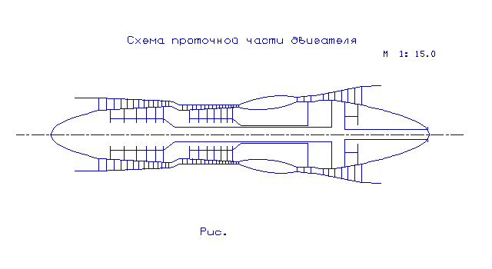

Рисунок 1.4 - Схема проточной части двигателя

В результате расчета был сформирован «облик» двигателя. Выбрана конструктивно сложная схема ГТД с двухвальным газогенератором и свободной трехступенчатой турбиной. Такая схема обеспечивает приемлемые значения параметров на нерасчетных режимах.

КНД имеет форму проточной части с постоянным средним диаметром, с 6 ступенями, значение КПД =0,87, коэффициент затраченного напора zКНД= 0,2603.

КВД - с постоянным наружным диаметром, с 7 ступенями, КПД =0,8681, коэффициент затраченного напора zКВД = 0,2695.

Относительный диаметр втулки на выходе из последней ступени КВД  0,918, что не превышает допустимого к доп =0,92.

Турбина высокого давления, средненагруженная (µz= 1,478), имеет одну ступень, значение =0,918, обеспечивается условие (h/D)г= 0,066>0,065.

Турбина низкого давления, средненагруженная (µz=1,478), имеет одну ступень, значение=0,8874.

Свободная турбина средненагруженная (µz=3,055), имеет две ступени, значение =0,92, обеспечивается условие (h/D)т=0,24<0,25.

Также рассчитаны значения: , , С в основных сечениях двигателя и площади этих сечений.

Данные, полученные при согласовании – основа для проектирования основных узлов двигателя. Результаты согласования не являются окончательными, а будут изменяться на дальнейших этапах расчёта при проектировании и доводке компрессора, турбин.

1.5 Газодинамический расчет компрессора

В современных ГТД для осуществления процесса сжатия используются в основном многоступенчатые компрессоры. Это обусловлено их высокими КПД и возможностью изменения производительности и напорности этих компрессоров в очень широких пределах за счет изменения числа ступеней и их диаметральных размеров.

Предварительный газодинамический расчет осевого компрессора обычно представляет собой последовательный расчет всех его ступеней на среднем радиусе. При этом предполагается, что параметры потока на среднем радиусе ступени соответствуют осредненным параметрам ступени по высоте лопатки. Для улучшения этого соответствия в качестве среднего радиуса принимают среднегеометрический радиус ступени [4].

Проектируемый компрессор двухкаскадный. Состоит из компрессора низкого и высокого давления. Такая конструкция выбрана для повышения газодинамической устойчивости, для достижения максимально эффективной загрузки всех его ступеней, улучшения приемистости и др.

Исходные данные для расчета взяты из результатов этапа формирования облика проточной части турбокомпрессора.

Форма проточной части: для КНД – Dср=const, а для КВД – Dк = const. Между каскадами низкого и высокого давления находится переходник, гидравлические потери в котором оценивают (σНВ = 0,99). Число ступеней в КНД – 6, КВД –7. Из результатов формирования облика для КНД ср= 0,2603, КВД ср = 0,2695. Изменение коэффициента затраченного напора  по ступеням каждого каскада принимаем таким, чтобы наиболее загруженные были средние ступени, а к входу и выходу из компрессора значение  уменьшалось(рисунок 1.6).Такое распределение выбрано из-за низкого КПД первых ступеней, обусловленного большой неравномерностью потока, а также из-за высокого уровня потерь на последних ступенях, вызванных увеличением относительного радиального зазора из-за малой высоты лопаток. Первые две ступени обычно разгружают для повышения запаса устойчивой работы на нерасчётных режимах.

Распределение КПД (ηст) по ступеням каждого каскада проводится таким образом, чтобы максимум находился на средних ступенях, а приближаясь к первым и последним ступеням его значение уменьшалось (рисунок 1.7).

Расходная составляющая скорости уменьшается от входа к выходу для уменьшения концевых потерь в последних ступенях, и для того, чтобы иметь умеренные скорости на входе в камеру сгорания (рисунок 1.6). Во избежание падения КПД снижение Са в пределах ступени не должно превышать 10…15м/с.

Для получения максимальных окружных скоростей на среднем диаметре каждой ступени, при условии удовлетворительного течения по всей высоте лопатки, распределения степени реактивности от первой до последних ступеней каскада необходимо выбирать в пределах 0,50...0,75.Степень реактивности на ступенях каскада низкого давления и каскада высокого давления увеличивается от входа к выходу (рисунок 1.7). Это приводит к приближению угла выхода потока из каскада компрессора к осевому направлению, а также уменьшает потери в переходнике между каскадами и на входе в камеру сгорания.

Исходные данные для газодинамического расчета компрессора представлены в таблице 1.9.

Таблица 1.9 - Исходные данные для газодинамического расчета компрессора.

15 03 17

2 2 1 6 13 1

288.00 98285.0 1.385 287.00

29.89 16.170 03.838 330.00 370.00 130.00

.6500 0.8650 .9900 .9850 0.9900 1.0200 0.0000

170.00 175.00 177.00 175.00 170.00 163.00 170.00 173.00 174.00 172.00

168.00 161.00 149.00 136.00 000.00 000.00 000.00 000.00 000.00 000.00

27.45 27.39 26.56 25.71 24.59 23.29 34.79 36.80 38.25 38.58

38.11 36.78 35.00 00.00 00.00 00.00 00.00 00.00 00.00 00.00

.8500 .8810 .8960 .8950 .8850 .8593 .8679 .8882 .8979 .9028

.9028 .8979 .8879 .0000 .0000 .0000 .0000 .0000 .0000 .0000

.5500 .5800 .6200 .6600 .7000 .7400 .5000 .5300 .5600 .5900

.6200 .6500 .6800 .0000 .0000 .0000 .0000 .0000 .0000 .0000

.0000 .0000 .0000 .0000 .0000 .0000 .0000 .0000 .0000 .0000

.0000 .0000 .0000 .0000 .0000 .0000 .0000 .0000 .0000 .0000

1.0000 1.0000 1.0000 1.0000 1.0000 1.0000 1.0000 1.0000 1.0000 1.0000

1.0000 1.0000 1.0000 1.0000 1.0000 1.0000 1.0000 1.0000 1.0000 1.0000

Таблица 1.10 - Результат газодинамического расчета компрессора

ГДР МОК Дата 15. 3.17

Nк= 2 Kф1= 2 Kф2= 1 z1= 6 zк= 13 Kr= 1

Пк=16.170 Пк1= 3.838 G= 29.89 n1= 10060.7 n2= 14054.4 k= 1.38 R= 287.00

Tв=288.00 Pв= 98285.0 P1о= 97302.1 Sва= .990 Sна= .985 Sнв= .990 m= .00

Ncт Dк Dсp Dвт Doт КПД Mw1 Mc2

1 .6264 .5283 .4072 .6500 .8584 .8063 .7300

2 .6072 .5283 .4353 .7169 .8901 .7989 .6889

3 .5936 .5283 .4538 .7645 .9061 .7908 .6382

4 .5840 .5283 .4660 .7980 .9062 .7784 .5866

5 .5773 .5283 .4743 .8216 .8974 .7635 .5346

6 .5727 .5283 .4798 .8379 .8731 .7485 .4910

7 .5028 .4570 .4061 .8076 .8646 .6910 .6771

8 .5028 .4650 .4240 .8432 .8849 .6994 .6464

9 .5028 .4713 .4376 .8704 .8945 .7014 .6103

10 .5028 .4760 .4476 .8902 .8992 .6956 .5692

11 .5028 .4794 .4549 .9048 .8989 .6865 .5257

12 .5028 .4818 .4599 .9147 .8936 .6735 .4782

13 .5028 .4830 .4624 .9197 .8832 .6567 .4254

Nст C1а С2а С1u C2u C1 C2 Uк

1 170.0 172.5 75.32 175.2 185.9 245.8 330.0

2 175.0 176.0 66.47 167.3 187.2 242.8 319.9

3 177.0 176.0 56.26 155.3 185.7 234.7 312.7

4 175.0 172.5 46.11 143.1 181.0 224.2 307.6

5 170.0 166.5 36.49 130.5 173.9 211.5 304.1

6 163.0 162.3 27.27 117.4 165.3 200.3 301.7

7 170.0 171.5 111.7 222.7 203.4 281.1 370.0

8 173.0 173.5 101.4 218.9 200.5 279.3 370.0

9 174.0 173.0 91.37 212.8 196.5 274.3 370.0

10 172.0 170.0 82.43 204.1 190.7 265.6 370.0

11 168.0 164.5 74.07 193.6 183.6 254.1 370.0

12 161.0 155.0 66.48 181.5 174.2 238.7 370.0

13 149.0 139.5 59.04 168.4 160.3 218.7 370.0

Nст Hz Rк al1 al2 be1 be1л be2

1 .2745E+05 .5500 66.10 44.56 39.95 39.95 59.12

2 .2739E+05 .5800 69.20 46.45 39.56 39.56 57.76

3 .2656E+05 .6200 72.37 48.58 38.56 38.56 55.04

4 .2571E+05 .6600 75.24 50.31 37.00 37.00 51.92

5 .2459E+05 .7000 77.88 51.91 35.11 35.11 48.40

6 .2329E+05 .7400 80.50 54.10 33.00 33.00 45.25

7 .3479E+05 .5000 56.69 37.60 37.12 37.12 55.79

8 .3680E+05 .5300 59.62 38.40 35.69 35.69 54.09

9 .3825E+05 .5600 62.30 39.10 34.25 34.25 51.89

10 .3858E+05 .5900 64.39 39.80 32.71 32.71 49.06

11 .3811E+05 .6200 66.21 40.35 31.08 31.08 45.78

12 .3678E+05 .6500 67.56 40.50 29.20 29.20 41.78

13 .3500E+05 .6800 68.38 39.63 26.69 26.69 36.72

Nст Пст Hтк Cак Kg Kн U1 U2

1 1.316 .2551 .5152 1.020 .9880 278.3 278.3

2 1.297 .2743 .5471 1.022 .9760 278.3 278.3

3 1.268 .2818 .5661 1.024 .9640 278.3 278.3

4 1.240 .2854 .5689 1.026 .9520 278.3 278.3

5 1.211 .2828 .5590 1.028 .9400 278.3 278.3

6 1.181 .2757 .5403 1.031 .9280 278.3 278.3

7 1.261 .2774 .4595 1.033 .9160 336.3 339.3

8 1.262 .2974 .4676 1.035 .9040 342.2 344.5

9 1.256 .3104 .4703 1.037 .9000 346.8 348.6

10 1.240 .3131 .4649 1.039 .9000 350.3 351.6

11 1.221 .3093 .4541 1.041 .9000 352.8 353.7

12 1.198 .2985 .4351 1.043 .9000 354.6 355.0

13 1.175 .2841 .4027 1.046 .9000 355.5 355.5

*Продолжение таблицы 1.10*

Nст T2o T1 T2 P2o P3o P1 P2

1 314.6 271.3 285.3 .1313E+06 .1293E+06 .7844E+05 .9239E+05

2 341.1 297.6 312.6 .1703E+06 .1678E+06 .1059E+06 .1244E+06

3 366.8 324.4 340.2 .2160E+06 .2128E+06 .1400E+06 .1647E+06

4 391.7 351.0 367.4 .2678E+06 .2638E+06 .1815E+06 .2126E+06

5 415.6 377.1 393.9 .3242E+06 .3193E+06 .2300E+06 .2674E+06

6 438.1 402.3 418.7 .3830E+06 .3772E+06 .2843E+06 .3253E+06

7 471.8 418.1 433.6 .4779E+06 .4708E+06 .3156E+06 .3526E+06

8 507.5 452.3 469.7 .6032E+06 .5942E+06 .4045E+06 .4567E+06

9 544.5 488.8 508.1 .7574E+06 .7460E+06 .5191E+06 .5903E+06

10 581.9 526.9 547.7 .9394E+06 .9253E+06 .6628E+06 .7557E+06

11 618.8 565.5 587.5 .1147E+07 .1130E+07 .8353E+06 .9517E+06

12 654.4 604.1 626.8 .1374E+07 .1353E+07 .1036E+07 .1176E+07

13 688.3 642.0 665.1 .1613E+07 .1589E+07 .1263E+07 .1427E+07

Dкк Dск Dвк Dок Tк Pк Cк

.5682 .5283 .4851 .8538 425.5 .3395E+06 161.5

.5028 .4829 .4621 .9191 680.1 .1522E+07 130.0

Пк = 16.170 КПД = .8401 Lк =413300.

Пк1= 3.838 КПД1= .8697 Lк1=154990.

Пк2= 4.256 КПД2= .8680 Lк2=258310.

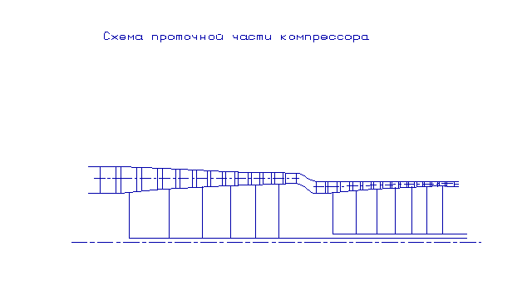

Рисунок 1.5 – Схема проточной части компрессора

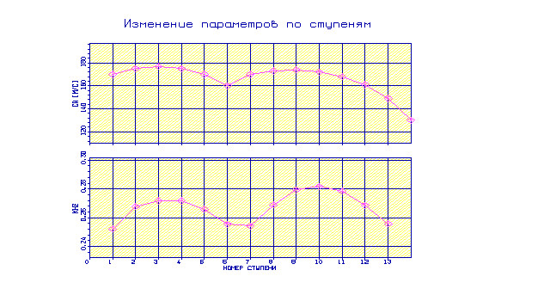

Рисунок 1.6 – График изменения расходной скорости в рабочее колесо ступени (Са) и затраченный напор ступени () по ступеням компрессора

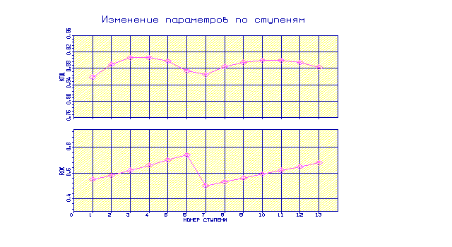

Рисунок 1.7 – Изменение КПД и степени реактивности по ступеням компрессора

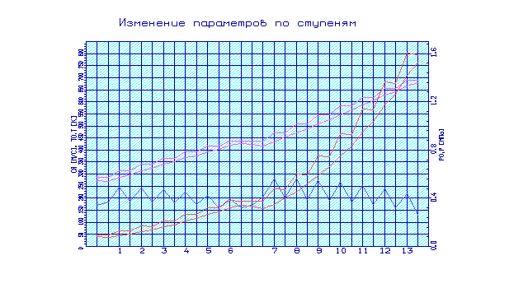

Рисунок 1.8 – График изменения параметров Р, Р*, Т, Т* С

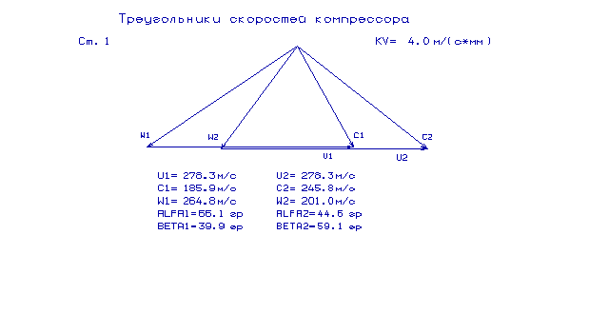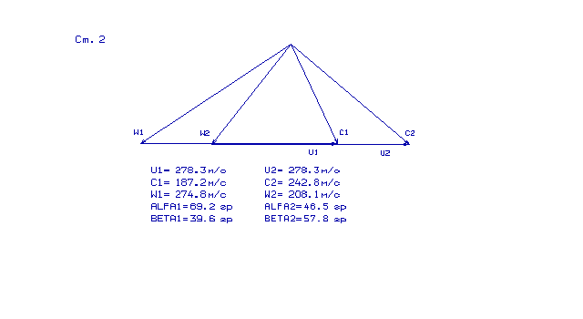по тракту компрессора

Рисунок 1. 9 - Треугольник скоростей 1 и 2 ступени осевого компрессора

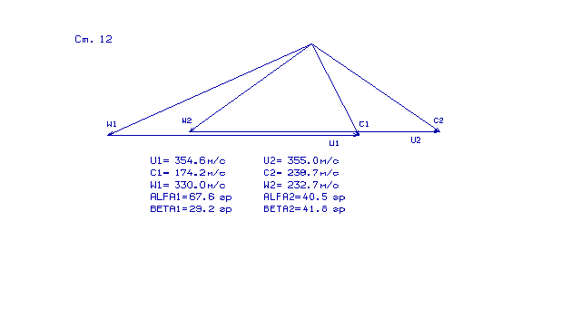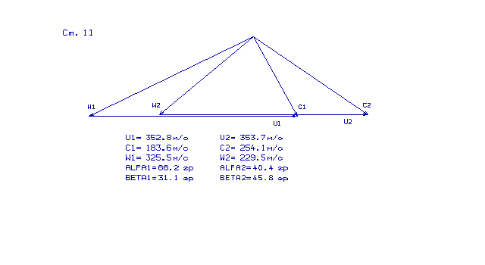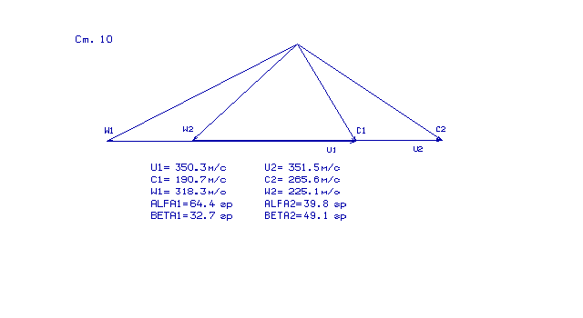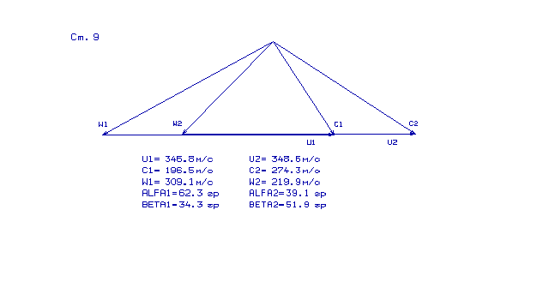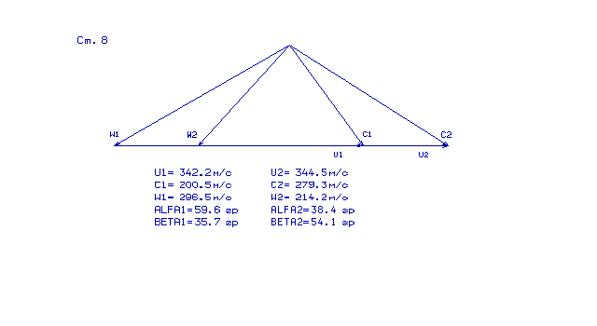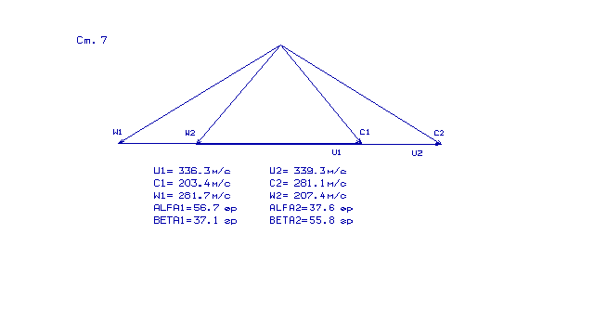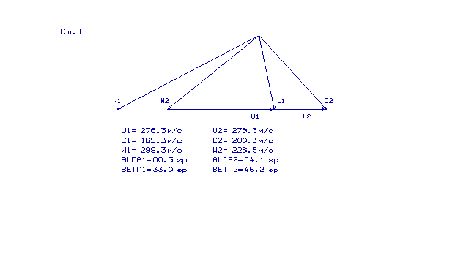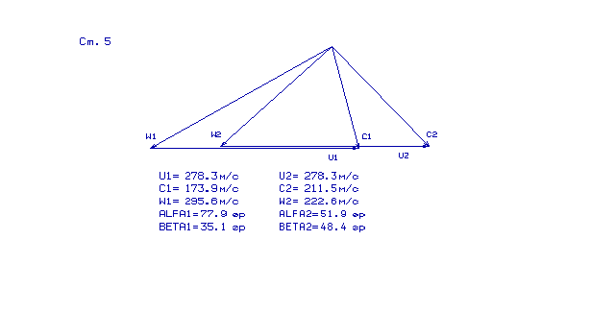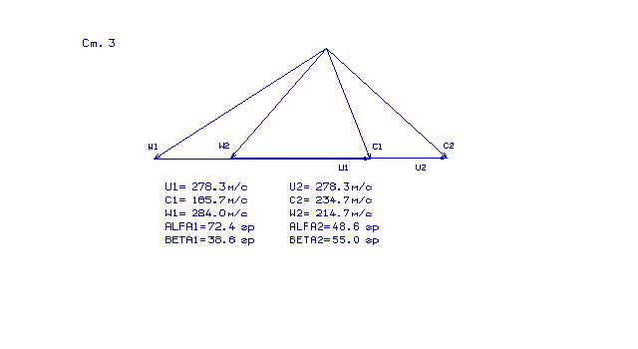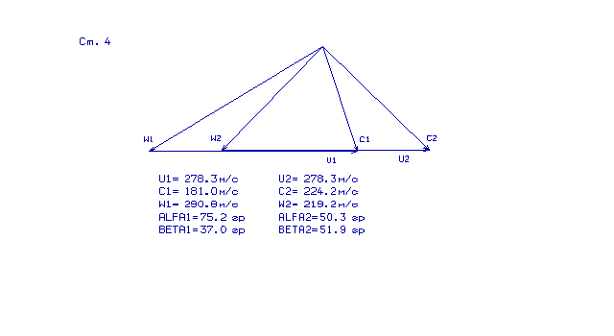Рисунок 1. 10 - Треугольники скоростей ступеней (3-12) осевого компрессора

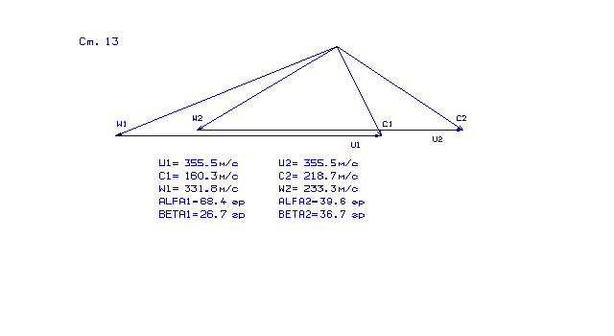

Рисунок 1. 11 - Треугольник скоростей 13 ступени осевого компрессора

В результате расчёта компрессора на ЭВМ стали известны геометрические параметры лопаточных венцов на среднем радиусе и параметры проточной части компрессора, значения Р, Р* , Т, Т* на среднем радиусе каждой из ступеней, а также работа и степень повышения давления каждой ступени. Из расчета многоступенчатого осевого компрессора видно, что были обеспечены следующие условия: угол потока в относительном движении на входе в рабочие колесо. (уменьшение угла нежелательно, так как оно приводит к падению КПД ступени); обеспечено значение коэффициента расхода на выходе из КВД $\overline{Сa}$ = 0,4027 > 0,4, так как в противном случае увеличиваются потери в решётках ступени; числа Маха на первой ступени (М1w= 0,8063), не превышают 0,85, что исключает появление волновых потерь.

1.6 Газодинамический расчет турбины

Газовая турбина в ГТУ – один из основных агрегатов. В ней энергия нагретого движущегося газа превращается в механическую работу на валу. Процесс расширения газа в многоступенчатой турбине состоит из ряда последовательно протекающих процессов расширения в ее ступенях.

Расчет турбины на номинальном режиме проводится для определения основных параметров рабочего тела, которые обеспечат заданную мощность и наибольший КПД турбины. КПД турбины зависит от потерь энергии, которые можно подразделить на гидравлические, тепловые и механические. В высокотемпературных турбинах с интенсивным охлаждением весьма существенны тепловые потери.

Современное развитие теории и методик проектирования осевых газовых турбин достигло высокого уровня, что позволяет с большой надёжностью определить параметры турбины на расчётном режиме с учётом всех видов потерь механической энергии в её проточной части. Одним из основных средств повышения мощности ГТД является повышение температуры газа перед турбиной (Т*г), но её повышение значительно понижает ресурс и надежность турбины без применения специальных методов охлаждения лопаток и дисков турбин, а также новых материалов более устойчивых к высоким температурам.

В данной работе производится расчёт турбины на среднем диаметре. В результате расчета получаем значения основных газодинамических параметров по ступеням. Выполняем графические построения распределения параметров и построение проточной части турбины.

Исходными данными являются величины, полученные на основе рекомендаций, изложенных в методическом пособии [5], а также полученные в результате термогазодинамического расчета ГТД и согласования параметров компрессора и турбины двигателя.

1.6.1 Выбор исходных данных

Определим расход газа через турбину:

.

Для обеспечения требуемой мощности на валу турбины количество отбираемого от компрессора воздуха было уменьшено с 9% до 8,85% . Расход газа при этом составил  .

Мощность турбины компрессора Nтк определяется мощностью осевого компрессора, а мощность свободной турбины определяется мощностью, потребляемой нагнетателем.





.

Так как силовая турбина имеет две ступени:

= 3820 *кВт*;

= 3070 *кВт.*

При этом мощность турбины силовой распределяю по ступеням так, чтобы коэффициент нагрузки последней ступени не превышал 1,5, иначе трудно обеспечить выход потока из ступени, близкий к осевому. Остальные данные сведены в таблице. 1.11.

Таблица 1.11 - Исходные данные для расчета турбины

18 03 17

4 2 106000.

27.70 1318. 1486000. 700.00 .000 0.600 .850 .850 .062 .100

7798.9 4679.4 3820.0 3070.0 0000.0 0000.0 0000.0 0000.0

14054.4 10060.7 8200.0 8200.0 0000.0 0000.0 0000.0 0000.0

.3000 .3200 .3300 .3310 .0000 .0000 .0000 .0000

.5950 .6450 .6550 .6550 .0000 .0000 .0000 .0000 Dcp1

.6250 .6555 .6550 .6550 .0000 .0000 .0000 .0000 Dcp2

.0390 .0590 .0845 .1240 .0000 .0000 .0000 .0000 h1

.0450 .0647 .0990 .1435 .0000 .0000 .0000 .0000 h2

.1500 .1300 .1300 .1300 .0000 .0000 .0000 .0000

.2000 .1400 .1400 .1400 .0000 .0000 .0000 .0000

.0000 .0000 .0000 .0000 .0000 .0000 .0000 .0000

.0180 .0000 .0000 .0000 .0000 .0000 .0000 .0000

.0060 .0000 .0000 .0000 .0000 .0000 .0000 .0000

1.0000 1.0000 1.0000 1.0000

1.6.2 Расчет турбины на среднем радиусе

Результаты расчета представлены в таблице 1.12. Схема проточной части турбины двигателя представлена на рисунке 1.13. Распределение параметров на рисунке 1.14 – 1.15. Треугольники скоростей рисунке 1.16.

Таблица 1.12 - Результаты газодинамического расчета турбины

ГДР ГТ Дата 18. 3.17

Исходные данные:

4 2 106000.

27.70 1318. .1486E+07 700.0 .0000 .6000 .8500

.8500 .6200E-01 .1000

Кг=1.318 Rг= 290.0 Сpг=1202.1

Схема печати:

D1c D2c h1 h2 Cmc Cmр n

Mcт Lс* Пi* Пi КПД Rc R1c T1w*

U1 C1 C1a C1u alf1 be1 L1 Lw1

U2 C2 C2a C2u alf2 be2 L2 Lw2

T1 T1* P1 P1* T2 T2* P2 P2*

G1 G2 sca bca alfu tca fi Zca

Pu Pa sрк bрк beu tрк psi Zрк

Тлса Тлрк Sсум

Ncт= 1

.595 .625 .390E-01 .450E-01 .150 .200 .141E+05

.780E+04 .277E+06 2.50 2.63 .884 .300 .218 .117E+04

438. 636. 166. 614. 15.1 43.3 .968 .390

460. 176. 176. -12.7 85.9 20.4 .296 .811

.114E+04 .131E+04 .771E+06 .136E+07 .107E+04 .108E+04 .564E+06 .593E+06

28.2 28.4 .357E-01 .587E-01 37.4 .479E-01 .935 39

.177E+05 .603E+04 .260E-01 .298E-01 61.1 .231E-01 .960 85

.110E+04 .104E+04 179.

Продолжение таблицы 4.2

Ncт= 2

.645 .655 .590E-01 .647E-01 .130 .140 .101E+05

.468E+04 .165E+06 1.86 2.00 .913 .320 .208 996.

340. 497. 179. 464. 21.1 55.3 .833 .380

345. 193. 193. -17.1 84.9 28.0 .347 .716

976. .108E+04 .375E+06 .568E+06 927. 943. .297E+06 .319E+06

28.4 28.4 .384E-01 .618E-01 38.5 .520E-01 .954 39

.136E+05 .484E+04 .273E-01 .325E-01 57.3 .298E-01 .964 69

.108E+04 946. 141.

Ncт= 3

.655 .655 .845E-01 .990E-01 .130 .140 .820E+04

.382E+04 .135E+06 1.78 1.95 .914 .330 .175 879.

281. 458. 197. 413. 25.5 56.1 .821 .441

281. 211. 201. -61.9 72.9 30.4 .402 .739

855. 943. .206E+06 .307E+06 813. 832. .163E+06 .179E+06

28.4 28.4 .387E-01 .605E-01 39.7 .479E-01 .961 43

.135E+05 .241E+04 .273E-01 .319E-01 58.7 .282E-01 .967 73

943. 829. 132.

Ncт= 4

.655 .655 .124 .144 .130 .140 .820E+04

.307E+04 .108E+06 1.69 1.87 .915 .331 .100 779.

281. 419. 206. 365. 29.5 68.0 .800 .439

281. 212. 211. -18.2 85.1 35.2 .428 .723

759. 832. .119E+06 .174E+06 723. 742. .955E+05 .106E+06

28.4 28.4 .380E-01 .526E-01 46.3 .388E-01 .965 53

.109E+05 .194E+04 .273E-01 .341E-01 53.1 .282E-01 .969 73

832. 729. 193.

Тг*=1318.0 Рг*= .1486E+07 Сг= 97.7 Тг=1314.0 Рг= .1468E+07

D1с= .595 h1= .0390

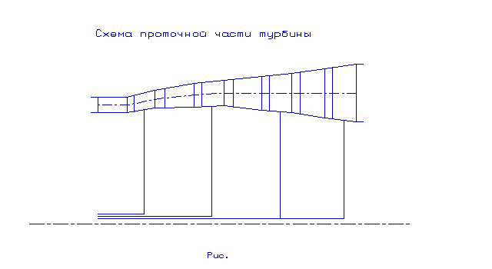

Рисунок. 1.15 - Схема проточной части турбины

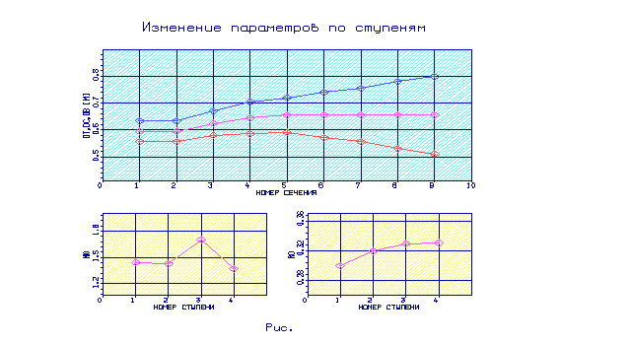

Рисунок. 1.16 – Изменения параметров по ступеням турбины

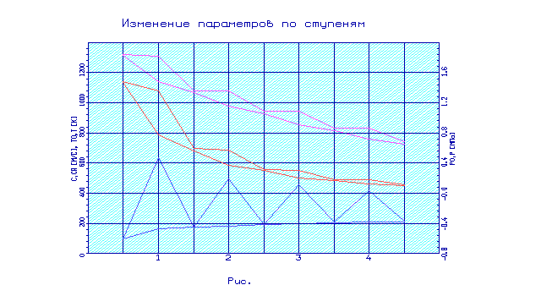

Рисунок 1.17 - Распределение С,Са, Т*, Т, Р* и Р по ступеням турбины

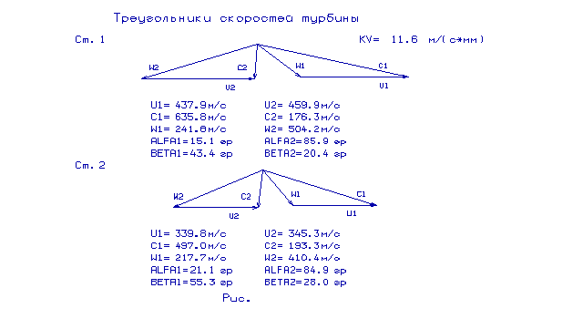

Рисунок 1.18 – Треугольники скоростей ТВД и ТНД

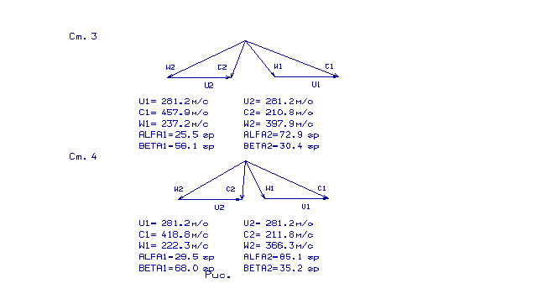

Рисунок 1.19 – Треугольники скоростей ТС

В результате газодинамического расчёта турбины определены параметры потока вдоль проточной части на среднем радиусе. Анализ результатов показал, что:

- было обеспечено необходимое охлаждение лопаток СА и РК турбины высокого давления и СА турбины низкого давления;

- на входе в РК ТВД был получен угол α1=15,1 град, отвечающий требованию - α1>14 град.;

- угол выхода потока газа из турбины α2= 85,9 град., из ТС α2= 85,1 град., т.е. направления потока близки к осевым;

- на всех ступенях турбины были получены КПД:

= 0,884, = 0,913, = 0,914, = 0,915;

* коэффициенты загрузки ступеней находятся на допустимом уровне:

µzTBД=1,43; µzTНД=1,415; µzTС1=1,69; µzТС2=1,363.

- характерное изменение основных параметров (С, Р, Р*, Т, Т*) вдоль проточной части соответствует типовому характеру для газовых осевых турбин;

- степень реактивности ступеней турбины во втулочных сечениях имеет положительные значения:

; ; ;;

- частота вращения вала силовой турбины равна частоте вращения нагрузки nтс = 8200 об/мин.

Для получения приемлемых результатов расчета геометрические размеры, полученные в процессе согласования компрессора и турбины, были уточнены с учетом габаритов и формы проточной части двигателя-прототипа.

1.7 Профилирование рабочей лопатки первой ступени компрессора высокого давления

1.7.1 Газодинамический расчет ступени компрессора по радиусу

Исходными данными для профилирования рабочей лопатки компрессора является газодинамический и кинематические параметры профилируемой ступени на среднем радиусе, получаемые в результате газодинамического расчета многоступенчатого осевого компрессора.

; ;

; ; ;

; ; ;

; ; ;

  

Исходными данными для профилирования рабочей лопатки компрессора является газодинамический и кинематические параметры профилируемой ступени на среднем радиусе, получаемые в результате газодинамического расчета многоступенчатого осевого компрессора.

Профилирование лопаток является одним из основных этапом проектирования осевого компрессора. Процесс профилирования происходит по радиусу колеса. Реальное течение воздуха в компрессоре является пространственным, и периодически не установившемся течением вязкого сжимаемого тела. Для получения инженерных результатов реальное течение обычно рассматривается как установившееся, оссимметричное (без радиальных составляющих скорости при движении по соосным цилиндрическим поверхностям), при постоянстве гидравлических потерь по радиусу.

Одним из распространенных типов ступеней с предварительной закруткой, возростающей от втулки к периферии при постоянном значений , является так называемая ступень с постоянной степенью реактивности.

Для получения более высокой окружной скорости в ступени осевого компрессора при обеспечении дозвукового обтекания лопаток применим закон закрутки =const, при заданном Нт. Закон постоянства степени реактивности обеспечивает значительно более благоприятное распределение предварительной закрутки и менее сильное изменение числа МW1 по радиусу. При этом осевая составляющая скорости воздуха перед колесом в степени уменьшается к периферии и увеличивается к основанию лопаток.

Ступени с постоянной степенью реактивности находят широкое применение в качестве первых ступеней дозвуковых осевых компрессоров.

Проектирование элементов проточной части компрессора для получения высоких КПД должно выполняться с учётом изменений параметров газа по высоте лопатки. При этом допустимо применять постоянные полные давления и температуры воздуха перед ступенью компрессора в радиальном и окружном направлениях. Рассчитывая ступень компрессора вполне достаточно определить параметры потока и треугольники скоростей в пяти сечениях.

Для достижения высоких КПД ступени необходимо установить взаимосвязь кинематических параметров потока в элементах ступени, расположенных на различных радиусах, т.е. рассчитать поток в решетках по радиусу.[6]

Результаты газодинамического расчета ступени занесены в таблицу 1.11.

Решетки профилей лопатки изображены на рисунке1.24. Профили рабочего колеса компрессора в пяти сечениях изображены на рисунке 1.25.

Таблица 1.11 – Результаты газодинамического расчета ступени компрессора.

ГДР СТ.ОК ДАТА 21. 5.17

ИСХОДНЫЕ ДАННЫЕ

M= 1 KR= 4 КГ= 1.380 RГ= 287.00

1.274 370.00 .257 .865 .985 1.000 .807 .825

.000 170.00 438.10 369694. 111.70 .503 .916

.967 1.046 А= .508 B=-.145 D= .000

ГАЗОДИНАМИЧЕСКИЙ РАСЧЕТ СТ. ОК

PI1=1.271 PI2=1.274 HZ1=35995. HZ2=36400. T01=472.64 T02=473.02

P01= 467389. P02= 468612.

( GB= 29.863 ROK= .4920 HTO= .2903 WC= 14048.6 )

Таблица 1

N U CU CA T0 T P0 P

ROTH RO C W LC LW AL BE

11 370.00 134.27 142.99 438.10 419.64 369694. 314598.

1.0000 2.6121 196.15 275.70 .5137 .7076 46.800 31.240

12 351.62 122.13 158.86 438.10 418.84 369694. 312415.

.9503 2.5990 200.38 279.11 .5247 .7163 52.447 34.692

13 333.85 110.09 171.55 438.10 418.17 369694. 310601.

.9023 2.5880 203.84 281.95 .5338 .7235 57.310 37.477

14 316.27 97.85 182.06 438.10 417.61 369694. 309090.

.8548 2.5789 206.69 284.34 .5413 .7296 61.742 39.812

15 298.59 85.15 190.87 438.10 417.14 369694. 307848.

.8070 2.5714 209.01 286.34 .5474 .7346 65.958 41.806

* * * * * * * *

21 370.00 241.67 123.56 473.02 437.68 475748. 358842.

1.0000 2.8567 271.43 178.14 .6841 .4588 27.078 43.915

22 351.74 234.83 155.30 472.95 434.93 475515. 350735.

.9506 2.8098 281.53 194.39 .7096 .5006 33.478 53.026

23 335.51 227.00 179.65 472.73 432.53 474817. 343835.

.9068 2.7698 289.49 209.88 .7298 .5401 38.359 58.868

24 320.28 218.37 199.75 472.37 430.35 473655. 337708.

.8656 2.7342 295.94 224.24 .7464 .5766 42.450 62.968

25 305.57 208.91 216.97 471.86 428.34 472032. 332169.

.8259 2.7020 301.19 237.53 .7600 .6101 46.084 65.986

* * * * * * * *

81 370.00 134.27 142.99 438.10 419.64 369694. 314598.

1.0000 2.6121 196.15 275.70 .5137 .7076 46.800 31.240

82 351.74 122.21 158.76 438.10 418.84 369694. 312429.

.9506 2.5991 200.35 279.09 .5247 .7162 52.413 34.671

83 335.51 111.23 170.46 438.10 418.23 369694. 310759.

.9068 2.5890 203.54 281.70 .5330 .7229 56.874 37.235

84 320.28 100.68 179.82 438.10 417.73 369694. 309410.

.8656 2.5808 206.08 283.83 .5397 .7283 60.756 39.312

85 305.57 90.22 187.59 438.10 417.31 369694. 308305.

.8259 2.5742 208.15 285.60 .5451 .7327 64.316 41.058

Изменение параметров потока по высоте лопатки отображены в рисунках 1.20 – 1.22. Треугольники скоростей на различных радиусах ступени изображены на рисунке 1.23-1.24.

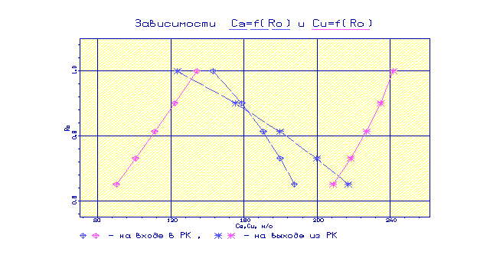

Рисунок 1.21 – Изменение осевой и окружной составляющих скорости по радиусу лопатки РК

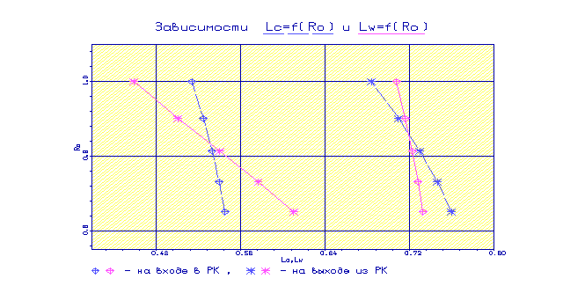

Рисунок 1.22 – Изменение приведение скорости в абсолютной и относительном движении по радиусу лопатки РК

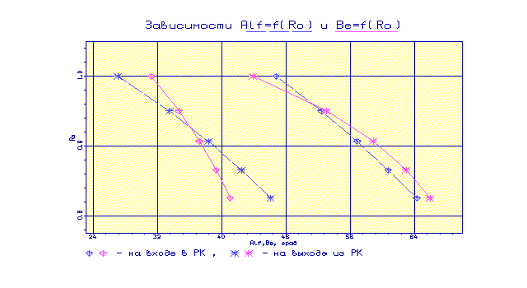

Рисунок 1.23 – Изменение угла входа и выхода по радиусу лопатки РК

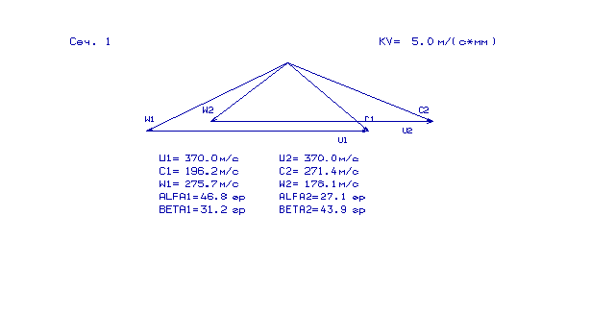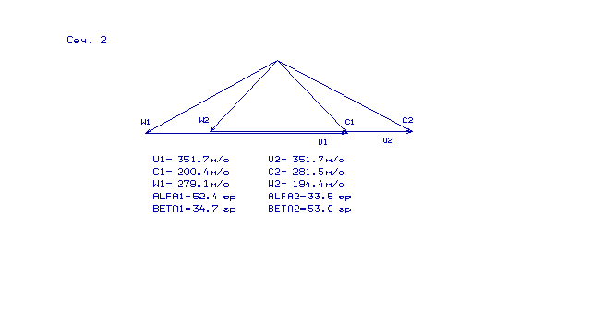

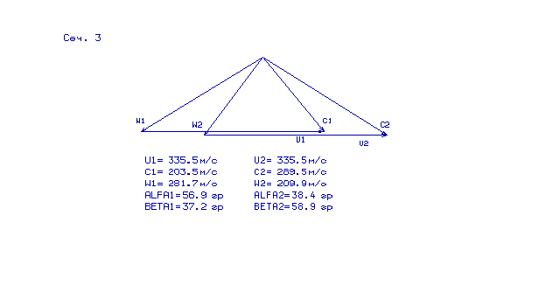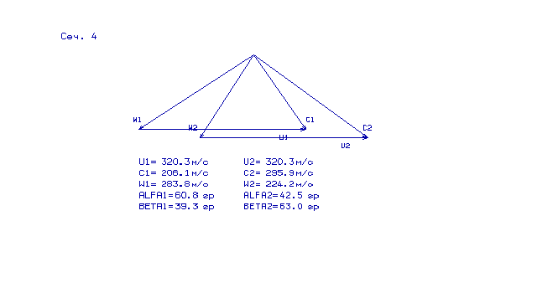

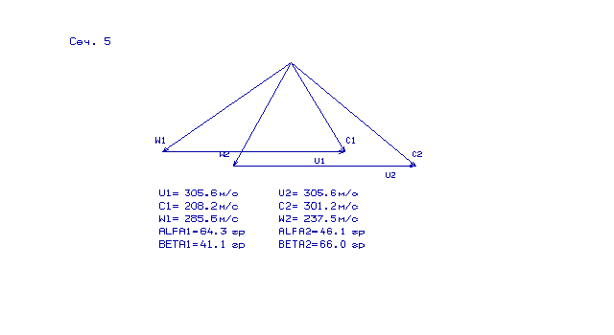

Рисунок 1.25 - Треугольники скоростей пяти сечениях ступени компрессора

1.7.2 Профилирование рабочей лопатки ступени компрессора

Удлинение лопаток – это отношение длины лопатки к хорде на среднем радиусе. С увеличением удлинения лопаток, продольные размеры ступени и ее масса уменьшаются, но граница газодинамической устойчивости ступени компрессора смещается в сторону больших расходов воздуха. Это приводит к уменьшению запаса устойчивости и повышению вибраций от динамических напряжений в рабочих лопатках, особенно в первых ступенях.

Основным при выборе удлинений лопаток является обеспечение достаточного запаса устойчивости ступени.

По рекомендациям удлинения лопаток рабочего колеса выбирается в диапазоне величин 3,0 …4,5 в группе первых ступеней и до 1,5…2,5 – в группе последних ступеней.

.

где h- высота пера лопатки во входном сечении.

Выбираем ; тогда: 

Густота решетки  (b – хорда пера лопатки; t – шаг решетки) является параметром, в значительной степени определяющим аэродинамическую нагруженность лопаточного венца. Уменьшение значений густоты решетки, в сравнении с оптимальным, означает недогрузку ступени, а увеличение густоты отрицательно сказывается на КПД.

Определение густоты решетки РК производится на номинальном режиме, который характеризуется безсрывным обтеканием решетки при отсутствии роста потерь. Отношение расчетного угла поворота потока  к углу на номинальном режиме  определяет запас устойчивости по срыву компрессорной решетки. Величину ( для групп первых и последних ступеней принимают равной 0,8…1. Принимаем .

По графику на рисунке 1.21 [6]находят  в зависимости от угла выхода потока  град. из решетки  град.



Рисунок 1.26 – Зависимость  от 

Требуемая густота решетки определяется по графику на рисунке 1.25 [6] в зависимости от параметра:

;

где  (таблица 1.11).

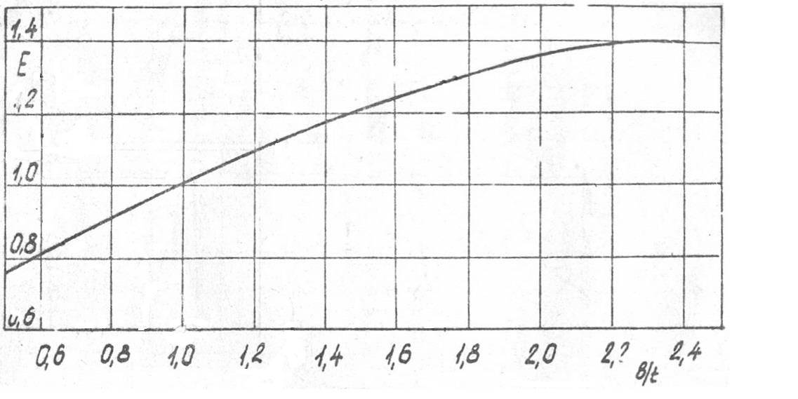

Рисунок 1.27 – Зависимость густоты решетки от параметра Е

Принимаем .

Корректировка густоты решетки на втулке и периферии может осуществляться вследствие выбора переменной хорды по радиусу.

Расчет и уточнение числа лопаток в венце , хорд, величину шага решетки и удлинений.

При выбранной густоте решеток на среднем радиусе предварительное значение шага решетки:



Тогда предварительное число лопаток будет равно:



Принимаем нечётное значение Z = 81 шт.







Результаты профилирования лопатки РК по радиусу представлены в таблице 1.12.

Таблица 1.12 – Результаты профилирование лопатки РК по радиусу

Профилирование лопатки РК по радиусу

----------------------------------------------------------

Паpаметp | Сечение по высоте лопатки

| 1(пеp) 2 3(сp) 4 5(вт)

----------------------------------------------------------

ro 1.000 .9506 .9068 .8656 .8259

b 24.10 24.10 24.10 24.10 24.10

t 19.51 18.55 17.69 16.89 16.11

b/t 1.235 1.299 1.362 1.427 1.496

Cm .0400 .0450 .0550 .0650 .0750

i .0000 .0000 .0000 .0000 .0000

del 5.173 6.674 7.226 7.380 7.334

dbe 12.67 18.36 21.63 23.66 24.93

tet 17.85 25.03 28.86 31.04 32.26

be1l 31.24 34.67 37.24 39.31 41.06

be2l 49.09 59.70 66.09 70.35 73.32

Число pабочих лопаток - 81. шт.

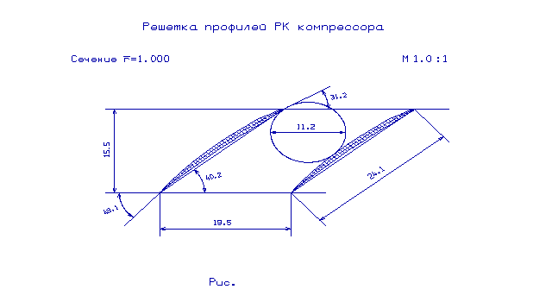

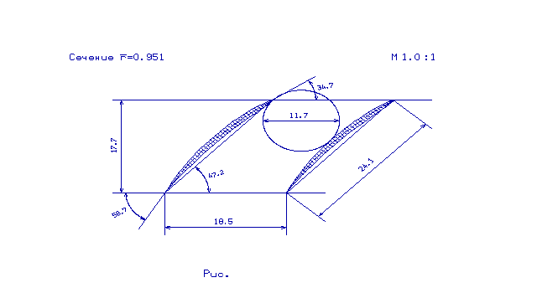

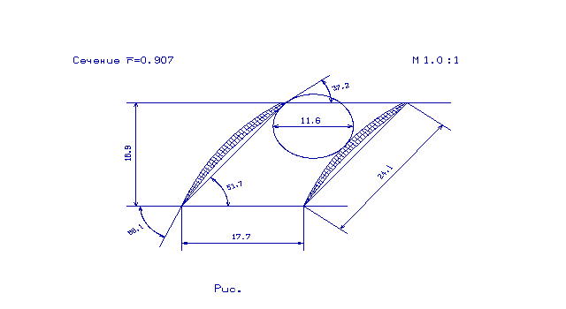

Рисунок 1.28 – Решетки профилей рабочего колеса компрессора

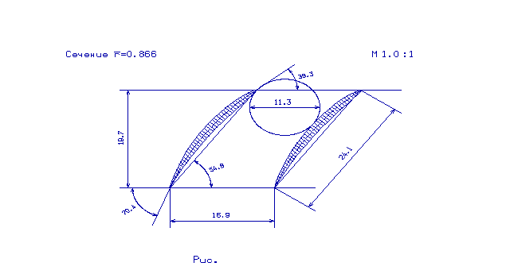

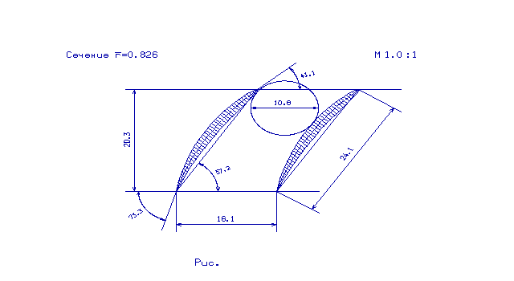

Рисунок 1.29 – Решетки профилей рабочего колеса компрессора

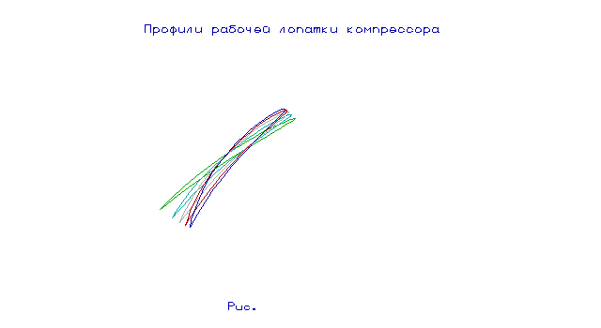

Рисунок 1.30 – Профили рабочего колеса компрессора

в пяти сечениях

В расчете был использован закон крутки =const, при заданном . По полученным данным построены профили лопаток по сечениям и сделаны следующие выводы:

По полученным данным построены профили лопаток по сечениям и сделаны следующие выводы:

**–**рабочая лопатка имеет постоянную хорду по радиусу  м;

**–**отношение b/t является параметром в значительной степени определяющие аэродинамическую загруженность лопаточного венца; уменьшение значений густоты решетки в сравнении с оптимальным значением означает малую загруженность ступени, а увеличение густоты отрицательно сказывается на КПД ступени. Значение b/t данной ступени являются близки к оптимальным

**–**полученные профили имеют достаточную толщину.

**–**принимаем углы атаки i=0 град по всей высоте лопатки.

**–**значение =24.93 град, на втулке, меньше 25 град, так как увеличение значения >25град. приведет к увеличению изгиба профиля их увеличению чувствительности решетки к углу атаки и увеличению срывов;

**–**оптимальное количество лопаток в венце z=81 шт.

Рассчитанная и построена решетка профилей первой ступени компрессора высокого давления удовлетворяет требованиям и сможет обеспечить требуемое параметры.

1.8 Выводы по разделу.

В разделе были решены следующие задачи:

**–**проведен термогазодинамический расчет, с целью определения удельных параметров;

**–**согласование параметров компрессоров и турбин;

**–** проведен газодинамический расчет компресора и профилирование робочий лопатки ступени компресора высокого давления;

**–** проведен газодинамический расчет турбины;

В результате проведенного термогазодинамического расчёта были получены основные удельные параметры двигателя Nеуд=230,5 кВт*с/кг и Се=0,2305 кг/кВт, при Тг*=1318 К и πк*=16,17.

Для обеспечения расчетной мощности Ne=6890 кВт требуется расход воздуха GВ=29,89 кг/с, который определяется по следующей зависимости :



В результате расчета получили двигатель с КПД %, что на 6,3% выше, чем у прототипа (КПД=31% и Nеуд= 197,18 кВт*с/кг).

ЗначенияNеуд и Се соответствуют современному уровню значений.

В результате расчета сформирован облик двигателя. Выбрана конструктивно сложная схема ГТД с двухвальным газогенератором и свободной (силовой) турбиной. Такая схема обеспечивает приемлемые значения параметров на нерасчетных режимах, требует меньшей мощности запуска. КНД имеет форму проточной части с постоянным средним диаметром, с 6 ступенями; КВД - с постоянным наружным диаметром, с 7 ступенями. Коэффициенты затраченного напора КНД ср =0,2603, КВД - ср = 0,2695. Частоты вращения ротора низкого давления nРНД=10345 об/мин и частоты вращения ротора высокого давления nРВД=14470 об/мин.

Относительный втулочный диаметр КВД , которые ≤0,92.Число ступеней турбины: zтвд=1, zтнд=1, zтс=2, коэффициенты загрузки турбин μzтвд=1,478, μzтнд =1,478, μzтс =3,055.

Рассчитаны значения: Т, Р, С в основных сечениях двигателя, а также площади этих сечений.

Проведенный расчёт компрессора с использованием ЭВМ позволил получить: геометрические параметры лопаточных венцов проточной части компрессора, изменения Р, Р*, Т, Т* на среднем радиусе каждой ступени, а также работу и степень повышения давления каждой ступени. Кроме того, были получены окончательные размеры проточной части и обороты роторов низкого и высокого давления. Все эти данные используются при проектировании решёток профилей многоступенчатого компрессора.

Параметры, полученные по результатам расчёта, удовлетворяют требованиям, предъявляемым к современным многоступенчатым компрессорам. Полученный компрессор обеспечивает заданный πк* и КПД, что позволяет выполнить требования данного задания. КПД ступени имеет приемлемые значения: КПД минимальный 85,84% и КПД максимальный 90,62%.

В результате газодинамического расчёта турбины определены параметры потока вдоль проточной части по среднему радиусу. Анализ результатов показал, что:

- было обеспечено необходимое охлаждение лопаток СА и РК турбины высокого давления и СА турбины низкого давления;

- на входе в РК ТВД был получен угол α1=15,1 град, отвечающий требованию - α1>14 град.;

- угол выхода потока газа из турбины α2= 85,9 град., из ТС α2= 85,1 град., т.е. направления потока близки к осевым;

- на всех ступенях турбины были получены КПД:

= 0,884, = 0,913, = 0,914, = 0,915;

* коэффициенты загрузки ступеней находятся на допустимом уровне:

µzTBД=1,43; µzTНД=1,415; µzTС1=1,69; µzТС2=1,363.

- характерное изменение основных параметров (С, Р, Р*, Т, Т*) вдоль проточной части соответствует типовому характеру для газовых осевых турбин;

- степень реактивности ступеней турбины во втулочных сечениях имеет положительные значения:

; ; ;;

- частота вращения вала силовой турбины равна частоте вращения нагрузки nтс = 8200 об/мин.

При профилировании рабочей лопатки компрессора был использован закон крутки при заданном. По полученным данным построены профили лопаток по сечениям и сделаны следующие выводы:

**–**рабочая лопатка имеет постоянную хорду по радиусу м;

**–**отношение b/t является параметром в значительной степени, определяющие аэродинамическую загруженность лопаточного венца; уменьшение значений густоты решетки в сравнении с оптимальным значением означает малую загруженность ступени, а увеличение густоты отрицательно сказывается на КПД ступени. Значение b/t данной ступени являются, близки к оптимальным

**–**полученные профили имеют достаточную толщину.

**–**принимаем углы атаки i=0 град по всей высоте лопатки.

**–**значение =24.93 град, на втулке, меньше 25 град, так как увеличение значения >25град. приведет к увеличению изгиба профиля их увеличению чувствительности решетки к углу атаки и увеличению срывов;

**–**оптимальное количество лопаток в венце z=81 шт.

Рассчитаны и построены решетки профилей первой, ступени компрессора высокого давления удовлетворяет требованиям и сможет обеспечить требуемые параметры.